สถานการณ์แรงงานจังหวัดสุราษฎร์ธานี
สถานการณ์แรงงานจังหวัดสุราษฎร์ธานี ไตรมาส 1 ปี 2560 ช่วงเดือนมกราคม – มีนาคม พ.ศ. 2560 ขอนำเสนอข้อมูลในประเด็นต่าง ๆ ตามลำดับ ดังนี้
1) กำลังแรงงาน การมีงานทำ การว่างงาน
2) การส่งเสริมการมีงานทำ
3) การพัฒนาศักยภาพแรงงาน
4) การคุ้มครองแรงงานและสวัสดิการ
5) การประกันสังคม
1) กำลังแรงงาน การมีงานทำ การว่างงาน

จังหวัดสุราษฎร์ธานี มีประชากรรวมเฉลี่ยทั้งสิ้น 1,050,773 คน โดยสัดส่วนของประชากรเพศชายมีน้อยกว่าเพศหญิงเล็กน้อย กล่าวคือ เพศชาย มีจำนวน 516,422 คน คิดเป็นร้อยละ 49.15 ขณะที่เพศหญิง 534,351 คน คิดเป็นร้อยละ 50.85 ซึ่งมีสัดส่วนเพิ่มขึ้นจากไตรมาสที่แล้ว (รายละเอียดปรากฏตามภาคผนวกตารางที่ 1) โดยประชากรทั้งหมดพบว่าเป็นผู้อยู่ในวัยทำงานหรืออายุ 15 ปีขึ้นไปมีจำนวน 859,761 คน คิดเป็นร้อยละ 81.82 ขณะที่ผู้มีอายุต่ำกว่า 15 ปี มีจำนวน 191,012 คน คิดเป็นร้อยละ 18.17
แผนภูมิ 1 โครงสร้างประชากรจังหวัดสุราษฎร์ธานี
ไตรมาส 1 ปี 2560
ประชากรรวม
1,050,773 คน

ผู้อยู่ในวัยทำงาน
(อายุ 15 ปีขึ้นไป)
859,761 คน

ผู้ไม่อยู่ในวัยทำงาน
(อายุต่ำกว่า 15 ปี)
191,012 คน

ผู้อยู่ในกำลังแรงงาน
588,984

ผู้ไม่อยู่ในกำลังแรงงาน
270,777 คน

ผู้มีงานทำ
584,518 คน
ทำงานที่บ้าน
108,687 คน

เรียนหนังสือ
60,527 คน
ผู้ว่างาน
4,467 คน

ผู้รอฤดูกาล
- คน

อื่นๆ
101,563 คน

ที่มา : สำนักงานสถิติจังหวัดสุราษฎร์ธานี
รายงานสถานการณ์แรงงานจังหวัดสุราษฎร์ธานี ไตรมาส 1 (ม.ค. – มี.ค. 60) หน้า 17

ในกลุ่มผู้อยู่ในวัยทำงาน (ผู้มีอายุ 15 ปีขึ้นไป) จำนวน 859,761 คน พบว่าเป็นผู้อยู่ในกำลังแรงงาน จำนวน 588,984 คน โดยจำแนกเป็นผู้มีงานทำ จำนวน 584,518 คน คิดเป็นร้อยละ 99.24 ของผู้อยู่ในกำลังแรงงานทั้งหมด ขณะที่เป็นผู้ว่างงานจำนวน 4,467 คน ร้อยละ 0.76 ของผู้อยู่ในกำลังแรงงานและกำลังแรงงานที่รอฤดูกาลในไตรมาสนี้ไม่มี เมื่อเปรียบเทียบการมีงานทำระหว่างเพศในไตรมาสนี้จะพบว่าเพศชาย มีอัตราส่วนของการมีงานทำหรืออัตราการจ้างงาน มากกว่าเพศหญิง (คำนวณจากผู้มีงานทำจำแนกเพศต่อผู้อยู่ในกำลังแรงงานจำแนกเพศ ) กล่าวคือเพศชายมี 333,677 อัตรา ร้อยละ 57.09 ขณะที่เพศหญิงมี 250,841 อัตรา ร้อยละ 42.91 และเมื่อพิจารณาในภาพรวมจะพบว่าอัตราการมีงานทำซึ่งคำนวณจากสัดส่วนผู้มีงานทำต่อผู้อยู่ในกำลังแรงงานมีอัตราร้อยละ 99.24 นั่นหมายความว่าผู้อยู่ในกำลังแรงงาน 100 คน จะมีงานทำประมาณ 99 -100 คน ซึ่งอัตราการจ้างงานในภาพรวมไตรมาสนี้ มีสัดส่วนใกล้เคียงกับไตรมาสที่แล้วที่มีอยู่ร้อยละ 98.75
ส่วนอัตราว่างงานซึ่งคำนวณจากผู้ว่างงานต่อผู้อยู่ในกำลังแรงงานคิดเป็นร้อยละ 0.76 โดยเพศชายจะมีอัตราการว่างงานมากกว่าเพศหญิง กล่าวคือ เพศชายร้อยละ 0.99 ขณะที่เพศหญิงร้อยละ 0.43 อัตราการว่างงานในไตรมาสนี้น้อยกว่าไตรมาสที่แล้วที่มีอัตราการว่างงานภาพรวมร้อยละ 1.15 หรับตัวเลขในกลุ่มของผู้ที่ไม่อยู่ในกำลังแรงงาน ซึ่งมีจำนวน 270,777 คน พบว่าเป็นผู้ทำงานบ้าน จำนวน 108,687 คน (ร้อยละ 40.13) เป็นผู้เรียนหนังสือ จำนวน 60,527 คน (ร้อยละ 22.35) ทำงานอื่นๆ จำนวน 101,563 คน (ร้อยละ 37.50) (ตารางที่ 1 และภาคผนวกตารางที่ 1)

ตารางที่ 1 ประชากรจังหวัดสุราษฎร์ธานีจำแนกตามเพศและสถานภาพแรงงาน ไตรมาส 1 ปี 2560

สถานภาพแรงงาน | ชาย | หญิง | รวม
ประชากรรวม | 516,422 | 534,351 | 1,050,773
ประชากรอายุ 15 ปี ขึ้นไป | 418,920 | 440,841 | 859,761
ผู้อยู่ในกำลังแรงงาน | 337,045 | 251,939 | 588,984
- ผู้มีงานทำ | 333,677 | 250,841 | 584,518
- ผู้ว่างงาน | 3,369 | 1,098 | 4,467
- กำลังแรงงานที่รอฤดูกาล | - | - | -
ผู้ไม่อยู่ในกำลังแรงงาน | 81,875 | 188,902 | 270,777
- ทำงานบ้าน | 2,552 | 106,134 | 108,687
- เรียนหนังสือ | 25,964 | 34,563 | 60,527
- อื่น ๆ | 53,359 | 48,205 | 60,527
ประชากรอายุต่ำกว่า 15 ปี | 97,502 | 93,510 | 191,563
อัตราการจ้างงานต่อกำลังแรงงาน | 99.00 | 99.56 | 99.24
อัตราการว่างงาน | 0.99 | 0.43 | 0.76

ที่มา : สำนักงานสถิติจังหวัดสุราษฎร์ธานี
หมายเหตุ :
1. อัตราการจ้างงานต่อกำลังแรงงานจังหวัด = ผู้มีงานทำในจังหวัด X 100
ผู้อยู่ในกำลังแรงงานในจังหวัด
2 อัตราการว่างงานจังหวัด = ผู้ว่างงานในจังหวัด X 100
ผู้อยู่ในกำลังแรงงานในจังหวัด
รายงานสถานการณ์แรงงานจังหวัดสุราษฎร์ธานี ไตรมาส 1 (ม.ค. – มี.ค. 60) หน้า 18

สำหรับผู้มีงานทำ 584,518 คน พบว่า ทำงานในภาคเกษตรกรรมจำนวน 292,114 คน คิดเป็นร้อยละ 49.98 ของผู้มีงานทำทั้งหมด ซึ่งมีจำนวนเพิ่มขึ้นจากไตรมาสที่ 4 ปี 2559 ส่วนผู้ทำงานนอกภาคเกษตรกรรมมีจำนวน 292,404 คน (ร้อยละ 50.02 ของผู้มีงานทำทั้งหมด) ลดลงจาก ไตรมาสที่แล้วที่มีร้อย 50.36 โดยกลุ่มผู้ทำงานนอกภาคเกษตรกรรมจะมีผู้ทำงานใน สาขาการขายส่ง การขายปลีก การซ่อมแซมยานยนต์ รถจักรยานยนต์ ฯ มากที่สุด มีจำนวน 82,815 คน คิดเป็นร้อยละ 28.32 รองลงมา คือ สาขาโรงแรมและภัตตาคาร จำนวน 44,556 คน ร้อยละ 15.24 สาขาการผลิต จำนวน 43,006 คน ร้อยละ 14.71 สาขาการก่อสร้างจำนวน 29,263 คน ร้อยละ 10.01 และการบริหารราชการ และการป้องกันประเทศ รวมทั้งการประกันสังคมภาคบังคับ จำนวน 26,117 คน ร้อยละ 8.93 ตามลำดับ (แผนภูมิ 2 และภาคผนวกตารางที่ 2)
แผนภูมิ 2 ผู้มีงานทำจังหวัดสุราษฎร์ธานี จำแนกตามประเภทอุตสาหกรรมนอกภาคเกษตรกรรม
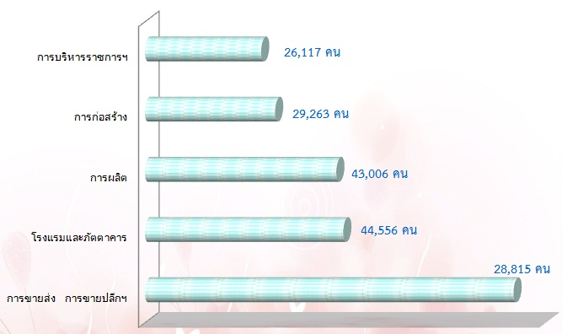
5 อันดับแรก ไตรมาส 1 ปี 2560

ที่มา : สำนักงานสถิติจังหวัดสุราษฎร์ธานี
เมื่อพิจารณาผู้มีงานทำตามอาชีพในไตรมาส 1 ปี 2560 พบว่าอาชีพที่มีผู้ทำงานมากที่สุด 5 อันดับแรกคือ (1) ผู้ปฏิบัติงานที่มีฝีมือด้านการเกษตรและการประมง จำนวน 273,643 คน ร้อยละ 47.25 (2) พนักงานบริการและพนักงานในร้านค้าและตลาดจำนวน 100,425 คน ร้อยละ 17.34 (3) อาชีพขั้นพื้นฐานต่าง ๆ ในด้านการขายและให้บริการ จำนวน 62,023 คน ร้อยละ 10.71 (4) ผู้ปฏิบัติงานด้านความสามารถทางฝีมือและธุรกิจการค้าที่เกี่ยวข้อง จำนวน 44,830 คน ร้อยละ 7.74 (5) ผู้ปฏิบัติการโรงงานและเครื่องจักรและผู้ปฏิบัติงานด้านการประกอบ จำนวน 25,252 คน ร้อยละ 4.36 (แผนภูมิ 3 และภาคผนวกตารางที่ 3)
แผนภูมิ 3 ผู้มีงานทำจังหวัดสุราษฎร์ธานี จำแนกตามอาชีพ ไตรมาส 1 ปี 2560 (5 อันดับแรก)
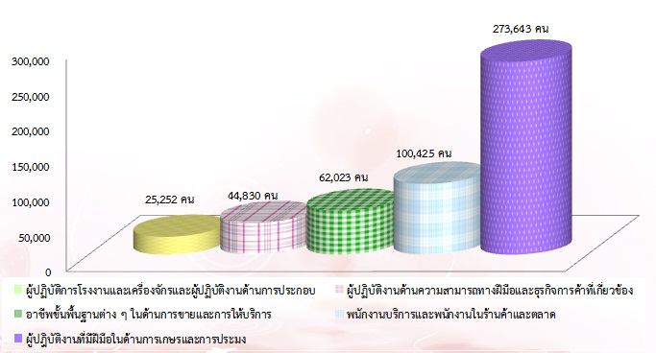

ที่มา : สำนักงานสถิติจังหวัดสุราษฎร์ธานี
รายงานสถานการณ์แรงงานจังหวัดสุราษฎร์ธานี ไตรมาส 1 (ม.ค. – มี.ค. 60) หน้า 19

หากศึกษาถึงระดับการศึกษาของ ผู้มีงานทำพบว่าผู้มีงานทำส่วนใหญ่มีการศึกษาระดับประถมศึกษา จำนวน 225,601 คน คิดเป็นร้อยละ 26.23 รองลงมา เป็นผู้มีการศึกษาระดับต่ำกว่าประถมศึกษา จำนวน 156,907 คน ร้อยละ 18.25 และมัธยมศึกษาตอนต้น จำนวน 148,206 คน คิดเป็นร้อยละ 17.23 ตามลำดับ (แผนภูมิ 4 และภาคผนวกตารางที่ 4)
แผนภูมิ 4 ผู้มีงานทำจังหวัดสุราษฎร์ธานีจำแนกตามระดับการศึกษา ไตรมาส 1 ปี 2560
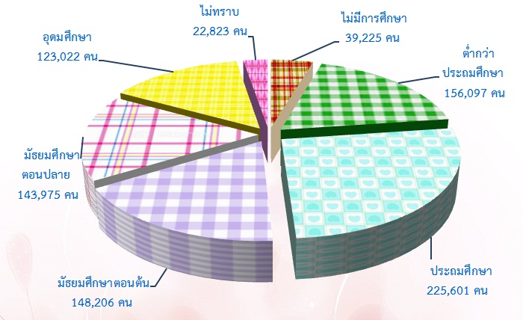

ที่มา : สำนักงานสถิติจังหวัดสุราษฎร์ธานี
ในด้านสถานภาพการทำงานของผู้มีงานทำ จำนวน 579,116 คน พบว่าส่วนใหญ่ลูกจ้างเอกชน กล่าวคือร้อยละ 36.17 (209,494 คน) รองลงมาเป็น ทำงานส่วนตัวอัตราร้อยละ 35.15 (203,536 คน) ช่วยธุรกิจครัวเรือน ร้อยละ 16.83 (97,480 คน) ลูกจ้างรัฐบาล ร้อยละ 9.08 (52,608 คน) และนายจ้างร้อยละ 3.70 (21,399 คน) ตามลำดับ (แผนภูมิ 5 และภาคผนวกตารางที่ 5)
แผนภูมิ 5 ผู้มีงานทำจังหวัดสุราษฎร์ธานีจำแนกตามสถานภาพการทำงาน ไตรมาส 1 ปี 2560

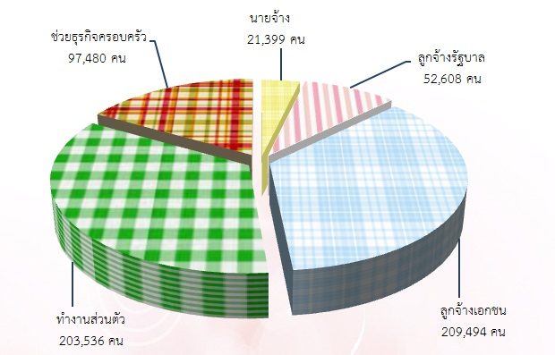

ที่มา : สำนักงานสถิติจังหวัดสุราษฎร์ธานี
รายงานสถานการณ์แรงงานจังหวัดสุราษฎร์ธานี ไตรมาส 1 (ม.ค. – มี.ค. 60) หน้า 20

ผู้ว่างงานในจังหวัดมีประมาณ 4,467 คน ร้อยละ 0.76 จากผู้อยู่ในกำลังแรงงาน ส่วนกำลังแรงงานที่ รอฤดูกาลในไตรมาสนี้ไม่มี (แผนภูมิ 6 และภาคผนวกตารางที่ 6)
แผนภูมิ 6 ผู้ว่างงาน และอัตราการว่างงานจังหวัดสุราษฎร์ธานี จำแนกตามสภาพแรงงาน
ไตรมาส 1 ปี 2560
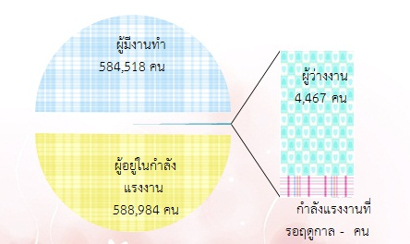

ที่มา : สำนักงานสถิติจังหวัดสุราษฎร์ธานี
สำหรับแรงงานนอกระบบ ปี 2559 จากผลการสำรวจของสำนักงานสถิติจังหวัด พบว่าปัจจุบัน ผู้มีงานทำอยู่ในแรงงานนอกระบบมีจำนวน 388,702 คน คิดเป็นร้อยละ 66.50 ของผู้มีงานทำทั้งหมด แยกเป็นกลุ่มภาคการเกษตรกรรม จำนวน 252,236 คน นอกภาคการเกษตรกรรม จำนวน 136,466 คน ทั้งนี้แรงงานนอกระบบกลุ่มนอกภาคเกษตร เมื่อพิจารณาจำแนกตามประเภทอุตสาหกรรม พบว่าอุตสาหกรรมที่มีจำนวนแรงงานนอกระบบสูงสุด 5 อันดับแรก คือ 1) การขายส่ง การขายปลีกการซ่อมแซมยานยนต์ฯ จำนวน 58,319 คน (ร้อยละ 42.74) 2) โรงแรมและภัตตาคาร จำนวน 28,710 คน (ร้อยละ 21.03) 3) การผลิต จำนวน 19,177 คน (ร้อยละ 14.05) 4) การก่อสร้าง จำนวน 9,181 คน (ร้อยละ 6.73) และ 5) กิจกรรมด้านบริการด้านอื่นๆ จำนวน 8,608 คน (ร้อยละ 6.31) (แผนภูมิ 7 และภาคผนวกตารางที่ 7)

แผนภูมิ 7 ผู้มีงานทำที่อยู่ในแรงงานนอกระบบ
จังหวัดสุราษฎร์ธานี จำแนกตามประเภทอุตสาหกรรมนอกภาคเกษตร (5 อันดับแรก) ปี 2559

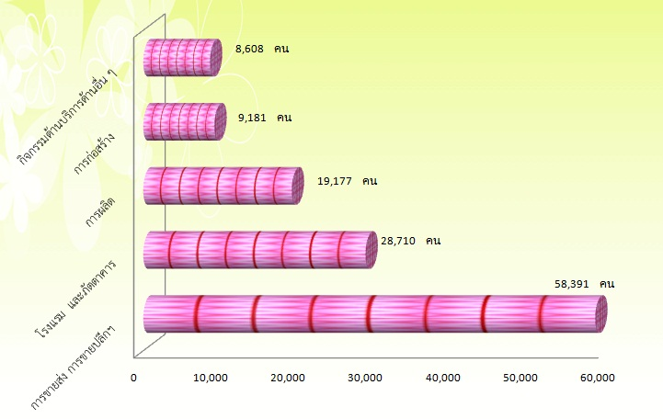

ที่มา : สำนักงานสถิติจังหวัดสุราษฎร์ธานี
รายงานสถานการณ์แรงงานจังหวัดสุราษฎร์ธานี ไตรมาส 1 (ม.ค. – มี.ค. 60) หน้า 21

เมื่อพิจารณาแรงงานนอกระบบจำแนกตามอาชีพ พบว่ามีงานทำในอาชีพต่าง ๆ เรียงลำดับ 5 อันดับแรก คือ (1) ผู้ปฏิบัติงานที่มีฝีมือด้านเกษตรและการประมง จำนวน 249,336 คน (ร้อยละ 64.15) (2) พนักงานบริการและพนักงานในร้านค้าและตลาด จำนวน 75,607 คน (ร้อยละ19.46) (3) ผู้ปฏิบัติงานด้านความสามารถทางฝีมือ และธุรกิจ ที่เกี่ยวข้อง จำนวน 26,651 คน (ร้อยละ 6.86) (4) อาชีพขั้นพื้นฐานต่างๆด้านการขายและการให้บริการ จำนวน 17,744 คน (ร้อยละ 4.57) และ (5) ผู้บัญญัติกฎหมายข้าราชการระดับอาวุโสและ ผู้จัดการ จำนวน 8,653 คน (ร้อยละ 2.23) (แผนภูมิ 8 และภาคผนวกตารางที่ 8)
แผนภูมิ 8 จำนวนผู้มีงานทำที่อยู่ในแรงงานนอกระบบในจังหวัดสุราษฎร์ธานี จำแนกตามอาชีพ ปี 2559
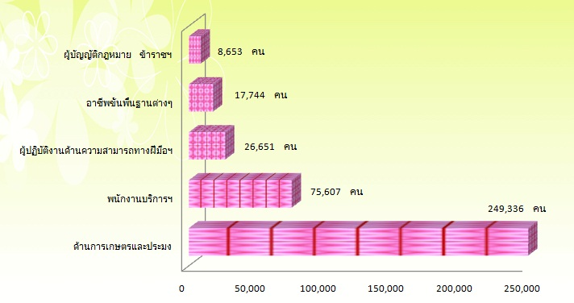

ที่มา : สำนักงานสถิติจังหวัดสุราษฎร์ธานี
เมื่อพิจารณาแรงงานนอกระบบ จำแนกตามอายุพบว่าส่วนใหญ่มีอายุในช่วง 45-49 ปี กล่าวคือ ผู้มีอายุ 45-49 ปี มีจำนวน 58,433 คน (ร้อยละ 15.04) รองลงมา คือ ผู้มีอายุ 40-44 ปี มีจำนวน 50,787 คน (ร้อยละ 13.07) และอายุ 35-39 ปี จำนวน 47,556 คน (ร้อยละ 12.24) ส่วนช่วงอายุ 15-19 ปี มีน้อยที่สุดจำนวน 11,991 คน (ร้อยละ 3.09) (แผนภูมิ 9 และภาคผนวกตารางที่ 9)
แผนภูมิ 9 จำนวนผู้มีงานทำที่อยู่ในแรงงานนอกระบบในจังหวัดสุราษฎร์ธานี จำแนกตามอายุ ปี 2559
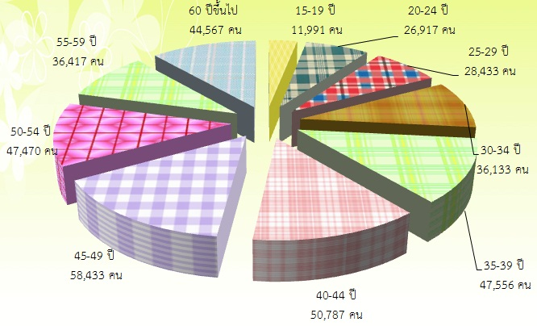

ที่มา : สำนักงานสถิติจังหวัดสุราษฎร์ธานี
รายงานสถานการณ์แรงงานจังหวัดสุราษฎร์ธานี ไตรมาส 1 (ม.ค. – มี.ค. 60) หน้า 22

สำหรับด้านการศึกษา พบว่าแรงงานนอกระบบส่วนใหญ่มีการศึกษาในระดับประถมศึกษา คือ มีจำนวน 121,240 คน (ร้อยละ 31.19) รองลงมา คือ ระดับมัธยมศึกษาตอนต้น จำนวน 71,981 คน (ร้อยละ 18.52) และต่ำกว่าประถมศึกษา จำนวน 66,215 คน (ร้อยละ 17.04) ตามลำดับ (แผนภูมิ 10 และภาคผนวกตารางที่ 10)
แผนภูมิ 10 ผู้มีงานทำที่อยู่ในแรงงานนอกระบบในจังหวัดสุราษฎร์ธานี
จำแนกตามระดับการศึกษา ปี 2559

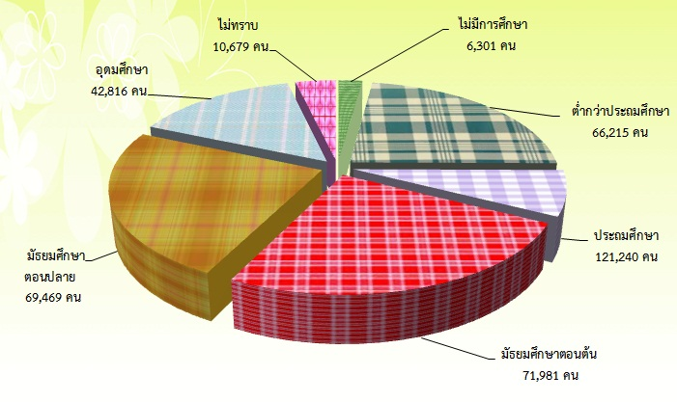

ที่มา : สำนักงานสถิติจังหวัดสุราษฎร์ธานี

2) การส่งเสริมการมีงานทำ
2.1 การจัดหางานในประเทศ

ภารกิจการส่งเสริมให้ประชาชนมีงานทำเป็นภารกิจหลักของกรมการจัดหางานกระทรวงแรงงาน ซึ่งดำเนินการโดยสำนักงานจัดหางานจังหวัดสุราษฎร์ธานี การส่งเสริมการมีงานทำ ทั้งการจัดหางานในประเทศและต่างประเทศ การจัดหางานในจังหวัดสุราษฎร์ธานี ช่วงไตรมาสที่ 1 (มกราคม – มีนาคม 2560) มีตำแหน่งงานว่างที่แจ้งผ่านสำนักงานจัดหางานจังหวัดสุราษฎร์ธานี จำนวน 949 อัตรา ซึ่งมีสัดส่วนลดลง ร้อยละ 0.13 จากไตรมาสที่แล้วที่มีจำนวนตำแหน่งงานว่าง 952 อัตรา ในส่วนของผู้ลงทะเบียนสมัครงาน ไตรมาสนี้พบว่ามี จำนวน 308 คน ลดลงร้อยละ 49.17 จากไตรมาสที่แล้วที่มีจำนวน 606 คน ขณะที่ผู้ได้รับการบรรจุงานในไตรมาสนี้มีจำนวน 949 คน เพิ่มขึ้นร้อยละ 2.63 จากไตรมาสที่แล้ว มีจำนวน 924 คน ทั้งนี้ การที่จำนวนตำแหน่งงานว่าง ผู้สมัครงาน ในไตรมาส นี้มีสัดส่วนที่ลดลงน่าจะมีสาเหตุมาจากช่วงนี้อยู่ในช่วงฤดูการเกษตร จึงส่งผลต่อการขยายตัวทางเศรษฐกิจ (แผนภูมิ 11 และภาคผนวกตารางที่ 11)

รายงานสถานการณ์แรงงานจังหวัดสุราษฎร์ธานี ไตรมาส 1 (ม.ค. – มี.ค. 60) หน้า 23

แผนภูมิ 11 เปรียบเทียบตำแหน่งงานว่าง/การสมัครงาน/การบรรจุงาน
ระหว่างไตรมาส 4 ปี 2559 กับไตรมาส 1 ปี 2560
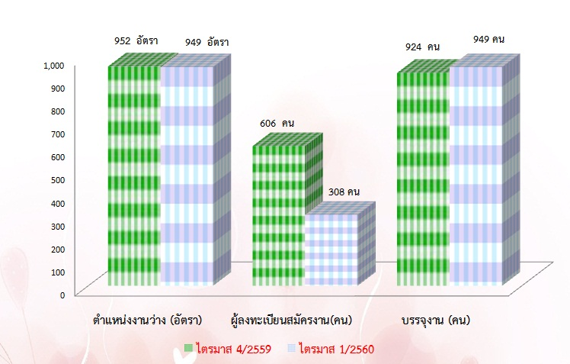

ที่มา : สำนักงานจัดหางานจังหวัดสุราษฎร์ธานี
สำหรับตำแหน่งงานว่างไตรมาส 1 ปี 2560 มี จำนวน 949 อัตรา เป็นเพศ ชาย 3 อัตร เพศหญิง 4 อัตรา และไม่ระบุเพศ 942 อัตรา การที่ตำแหน่งงานส่วนใหญ่ไม่ได้ระบุเพศแสดงให้เห็นว่าสถานประกอบการหรือนายจ้าง พิจารณาเห็นว่างานโดยทั่วไปไม่ว่าชายหรือหญิงก็สามารถทำได้เช่นกัน หรือไม่มีความแตกต่างในเรื่องเพศ อีกประการหนึ่งนายจ้างพิจารณาเห็นว่าการไม่ระบุจะมีผลดีในด้านโอกาสการคัดเลือกมากกว่าการระบุเพศ (แผนภูมิ 12 และภาคผนวกตารางที่ 11)
แผนภูมิ 12 ตำแหน่งงานว่างในจังหวัดสุราษฎร์ธานีตามเพศ ไตรมาส 1 ปี 2560

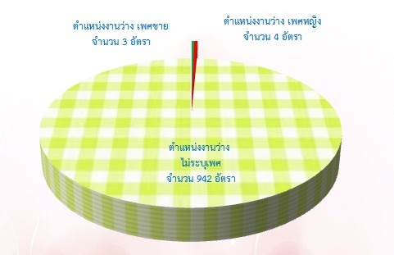

ที่มา : สำนักงานจัดหางานจังหวัดสุราษฎร์ธานี
รายงานสถานการณ์แรงงานจังหวัดสุราษฎร์ธานี ไตรมาส 1 (ม.ค. – มี.ค. 60) หน้า 24

เมื่อพิจารณาถึงจำนวนผู้มาลงทะเบียนสมัครงานในไตรมาสนี้ที่พบว่ามีจำนวนทั้งสิ้น 308 คน เป็นชาย 101 คน คิดเป็นร้อยละ 32.80 และเป็นหญิง 207 คน คิดเป็นร้อยละ 67.20 และการบรรจุงานมีผู้ได้รับการบรรจุ ทั้งสิ้น 949 คน โดยสัดส่วนของเพศหญิงจะได้รับการบรรจุงานมากกว่าเพศชาย กล่าวคือผู้บรรจุงานที่เป็นเพศหญิงมีสัดส่วนร้อยละ 73.03 (693 คน) ขณะที่ เพศชายมีร้อยละ 26.97 (256 คน) ซึ่งสัดส่วนจะเหมือนกับจำนวนผู้สมัครงานที่มีเพศหญิงมากกว่าชาย (แผนภูมิ 13 และภาคผนวกตารางที่ 11)
แผนภูมิ 13 ตำแหน่งงานว่าง / ผู้สมัครงาน/ และการบรรจุงานในจังหวัดสุราษฎร์ธานี
จำแนกตามเพศ ไตรมาส 1 ปี 2560
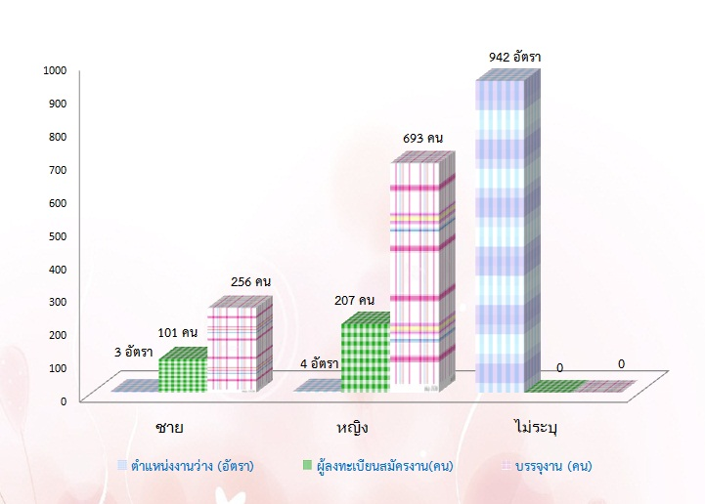

ที่มา : สำนักงานจัดหางานจังหวัดสุราษฎร์ธานี
สำหรับตำแหน่งงานว่างตามระดับการศึกษา ไตรมาสนี้พบว่า ตำแหน่งงานว่าง 3 อันดับแรก ได้แก่ ระดับมัธยมศึกษาจำนวน 255 อัตรา (ร้อยละ 26.87) รองลงมาระดับปริญญาตรี จำนวน 158 อัตรา (ร้อยละ 16.64) และระดับอนุปริญญา จำนวน 144 อัตรา (ร้อยละ29.14) ขณะที่ผู้สมัครงาน ส่วนใหญ่เป็นผู้ที่มีการศึกษาระดับมัธยมศึกษามากที่สุดจำนวน 133 คน (ร้อยละ 43.18) รองลงมาเป็นระดับปริญญาตรี จำนวน 71 คน (ร้อยละ 23.05) และอนุปริญญา จำนวน 70 คน (ร้อยละ 22.72) ส่วนผู้บรรจุงานระดับปริญญาตรี ได้รับการบรรจุงานมากที่สุด จำนวน 485 คน (ร้อยละ 51.10) รองลงมาเป็นระดับมัธยมศึกษา จำนวน 258 คน (ร้อยละ 27.18) และระดับอนุปริญญา จำนวน 74 คน (ร้อยละ 7.79) (แผนภูมิ 14 และภาคผนวกตารางที่ 12)
แผนภูมิ 14 ตำแหน่งงานว่าง / ผู้สมัครงาน / บรรจุงานในจังหวัดสุราษฎร์ธานี
จำแนกตามระดับการศึกษาไตรมาส 1 ปี 2560
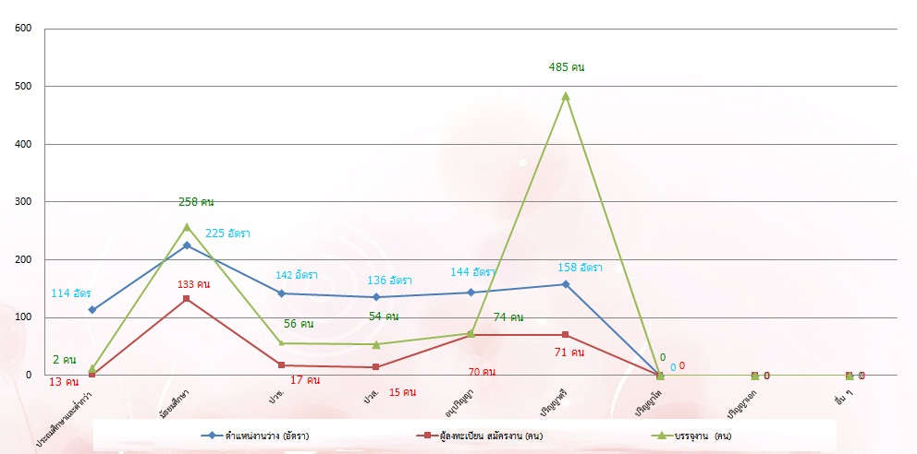

ที่มา : สำนักงานจัดหางานจังหวัดสุราษฎร์ธานี
รายงานสถานการณ์แรงงานจังหวัดสุราษฎร์ธานี ไตรมาส 1 (ม.ค. – มี.ค. 60) หน้า 25

ด้านอาชีพพบว่าไตรมาสนี้ อาชีพที่มีตำแหน่งงานว่างมาก 3 อันดับแรก ได้แก่ อาชีพพนักงานบริการ พนักงานขายในร้านค้าและตลาด จำนวน 415 อัตรา (ร้อยละ 43.73) รองลงมา คือ อาชีพงานพื้นฐาน จำนวน 347 อัตรา (ร้อยละ 36.56) และอาชีพเสมียน เจ้าหน้าที่ จำนวน 133 อัตรา (ร้อยละ 14.01)
สำหรับอาชีพที่มีผู้สมัครงาน 3 อันดับแรกได้แก่ อาชีพพนักงานบริการ พนักงานขายในร้านค้าและตลาด จำนวน 134 อัตรา (ร้อยละ 43.50) รองลงมา อาชีพเสมียน เจ้าหน้าที่คือ จำนวน 85 อัตรา (ร้อยละ 27.59) และ อาชีพงานพื้นฐาน จำนวน 65 อัตรา (ร้อยละ 21.10)
ส่วนการบรรจุงาน มีการบรรจุงาน 3 อันดับแรก ได้แก่ อาชีพพนักงานบริการ พนักงานขายในร้านค้าและตลาด จำนวน 416 อัตรา (ร้อยละ 43.83) รองลงมา คือ อาชีพงานพื้นฐาน จำนวน 346 อัตรา (ร้อยละ 36.45) และอาชีพเสมียน เจ้าหน้าที่ จำนวน 133 อัตรา (ร้อยละ 14.01) (แผนภูมิ 15 และภาคผนวกตารางที่ 13)
แผนภูมิ 15 จำนวนตำแหน่งงานว่าง ผู้สมัครงาน และการบรรจุงานจังหวัดสุราษฎร์ธานี
แยกตามอาชีพ ไตรมาส 1 ปี 2560

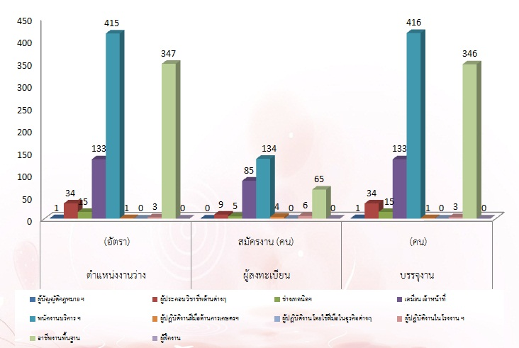

ที่มา : สำนักงานจัดหางานจังหวัดสุราษฎร์ธานี

รายงานสถานการณ์แรงงานจังหวัดสุราษฎร์ธานี ไตรมาส 1 (ม.ค. – มี.ค. 60) หน้า 26

หากศึกษาในด้านอุตสาหกรรมพบว่า อุตสาหกรรมที่มีตำแหน่งงานว่าง 3 อันดับแรก ได้แก่ การขายส่ง การขายปลีก การซ่อมแซมยานยนต์ รถจักรยานยนต์ฯ จำนวน 375 อัตรา (ร้อยละ 39.51) รองลงมาได้แก่ การผลิต จำนวน 350 อัตรา (ร้อยละ 36.88) และข้อมูลข่าวสารและการสื่อสาร จำนวน 84 อัตรา (ร้อยละ 8.85)
ซึ่งการบรรจุงาน พบว่าอุตสาหกรรมที่บรรจุงาน 3 อันดับแรก ได้แก่ การขายส่ง การขายปลีก การซ่อมแซมยานยนต์ รถจักรยานยนต์ฯ จำนวน 375 คน (ร้อยละ 39.51) รองลงมาได้แก่ การผลิต จำนวน 349 คน (ร้อยละ 36.77) และและข้อมูลข่าวสารและการสื่อสาร จำนวน 84 อัตรา (ร้อยละ 8.85) (ตารางที่ 2 และภาคผนวกตารางที่ 14)
ตารางที่ 2 แสดงจำนวนตำแหน่งงานว่างและการบรรจุงาน จังหวัดสุราษฎร์ธานี
จำแนกตามอุตสาหกรรมไตรมาส 1 ปี 2560
ประเภทอุตสาหกรรม | ตำแหน่งงานว่าง |  | บรรจุงาน
ประเภทอุตสาหกรรม | จำนวน  (อัตรา) | ร้อยละ | จำนวน  (คน) | ร้อยละ
เกษตรกรรม การล่าสัตว์ และการป่าไม้ | 50 | 5.26 | 50 | 5.26
การประมง | 0 | 0.00 | 0 | 0.00
การทำเหมืองแร่ และเหมืองหิน | 0 | 0.00 | 0 | 0.00
การผลิต | 350 | 36.88 | 349 | 36.77
การไฟฟ้า ก๊าซ และการประปา | 0 | 0.00 | 0 | 0.00
การก่อสร้าง | 35 | 3.68 | 35 | 3.68
การขายส่ง การขายปลีก การซ่อมแซมยานยนต์ รถจักรยานยนต์ | 375 | 39.51 | 375 | 39.51
โรงแรม และภัตตาคาร | 1 | 0.10 | 1 | 0.10
การขนส่ง สถานที่เก็บสินค้า และการคมนาคม | 50 | 5.26 | 50 | 5.26
การเป็นสื่อกลางทางการเงิน | 0 | 0.00 | 0 | 0.00
กิจการด้านอสังหาริมทรัพย์ การให้เช่า และกิจกรรมทางธุรกิจ | 0 | 0.00 | 0 | 0.00
การบริหารราชการและการป้องกันประเทศรวมทั้งการประกันสังคมภาคบังคับ | 1 | 0.10 | 1 | 0.10
การศึกษา | 1 | 0.10 | 1 | 0.10
งานด้านสุขภาพ และงานสังคมสงเคราะห์ | 0 | 0.00 | 0 | 0.00
กิจกรรมด้านบริการชุมชน สังคม และการบริการส่วนบุคคลอื่นๆ | 0 | 0.00 | 0 | 0.00
ลูกจ้างในครัวเรือนส่วนบุคคล | 0 | 0.00 | 0 | 0.00
องค์การระหว่างประเทศและองค์การต่างประเทศอื่นๆ | 0 | 0.00 | 0 | 0.00
กิจกรรมการบริหารและบริการสนับสนุน | 0 | 0.00 | 1 | 0.10
กิจกรรมวิชาชีพวิทยาศาสตร์และกิจกรรมอื่นๆ | 1 | 0.10 | 1 | 0.10
กิจกรรมทางการเงินและการประกันภัย | 1 | 0.10 | 1 | 0.10
ข้อมูลข่าวสารและการสื่อสาร | 84 | 8.85 | 84 | 8.85
การจัดหาน้ำการจัดการน้ำเสียและของเสีย | 0 | 0.00 | 0 | 0.00
กิจกรรมการจ้างงาน | 0 | 0.00 | 0 | 0.00
กิจกรรมการบริการด้านอื่นๆ | 0 | 0.00 | 0 | 0.00
ไม่ทราบ | 0 | 0.00 | 0 | 0.00
รวม | 949 | 100.00 | 949 | 100.00
ที่มา : สำนักงานจัดหางานจังหวัดสุราษฎร์ธานี
รายงานสถานการณ์แรงงานจังหวัดสุราษฎร์ธานี ไตรมาส 1 (ม.ค. – มี.ค. 60) หน้า 27
ช่วงอายุที่เป็นที่ต้องการของตลาดแรงงานในไตรมาสนี้ 3 อันดับแรก ได้แก่ อายุ 18-24 ปี จำนวน 312 อัตรา (ร้อยละ 32.88) รองลงมา คือ อายุ 25-29 ปี จำนวน 258 อัตรา (ร้อยละ 27.19) และอายุ 30-39 ปี จำนวน 244 อัตรา (ร้อยละ 25.71) ขณะเดียวกันผู้สมัครงาน 3 อันดับแรก ได้แก่ อายุ 18 -24 ปี มีจำนวน 177 อัตรา (ร้อยละ 57.47) รองลงมา ได้แก่ผู้สมัครงานที่มีอายุ 29-57 ปี จำนวน 70 อัตรา (ร้อยละ 22.73) และอายุ 30-39 ปีจำนวน 45 อัตรา (ร้อยละ 14.61) และที่ผู้ได้รับการบรรจุงาน 3 อันดับแรก อายุ 18-24 ปี จำนวน 345 อัตรา (ร้อยละ 36.35) รองลงมา คือ อายุ 25-29 ปี จำนวน 331 อัตรา (ร้อยละ 34.88) และอายุ 30-39 ปี จำนวน 237 อัตรา (ร้อยละ 24.98) (แผนภูมิ 16 และภาคผนวกตารางที่ 15)

แผนภูมิ 16 การบรรจุงานจังหวัดสุราษฎร์ธานี จำแนกตามอายุ ไตรมาส 1 ปี 2560
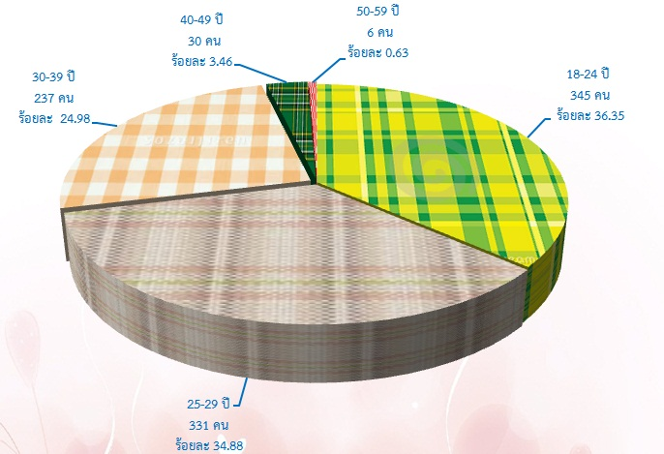

ที่มา : สำนักงานจัดหางานจังหวัดสุราษฎร์ธานี

2.2 แรงงานต่างด้าว

จำนวนแรงงานต่างด้าวที่มีใบอนุญาตทำงาน ณ วันที่ 25 เดือนมีนาคม 2560 มีจำนวนทั้งสิ้น 110,565 คน
สัญชาติเมียนมา จำนวน 100,420 คน ลาว จำนวน 7,873 คน และกัมพูชา จำนวน 2,272 คน โดยส่วนใหญ่เป็นแรงงานต่างด้าวผ่านการการพิสูจน์สัญชาติ และขออนุญาตทำงาน จำนวน 58,435 คน รองลงมาเป็นแรงงานต่างด้าวตามมติ ครม. 23 ก.พ.59 (กลุ่มแรงงานต่างด้าวบัตรชมพู) จำนวน 41,029 คน แรงงานต่างด้าวนำเข้า MOU จากประเทศต้นทาง จำนวน 8,122 คน แรงงานต่างด้าวแปรรูปสัตว์น้ำ (มติ ครม. 25 ต.ค. 59และมติ ครม. 24 ม.ค. 60) จำนวน 2,408 คน แรงงานต่างด้าวประมงทะเล (มติ ครม.25 ต.ค. 59 และมิต ครม. 24 ม.ค. 60) จำนวน 571 คน
หากพิจารณาแรงงานต่างด้าวถูกกฎหมาย จำแนกตามประเภทการได้รับอนุญาต พบว่า แรงงานต่างด้าว ถูกกฎหมาย ไตรมาส 1ปี 2560 มีทั้งหมด 556 คน จำแนกเป็นประเภทชั่วคราวมี 548 คน (ร้อยละ 98.56) ประเภทส่งเสริมการลงทุน จำนวน 6 คน (ร้อยละ 1.07) และ ประเภทมาตรา 12 ยกเว้นมติครม. จำนวน 2 คน (ร้อยละ 0.35) (แผนภูมิ 17 และภาคผนวกตารางที่ 16)

รายงานสถานการณ์แรงงานจังหวัดสุราษฎร์ธานี ไตรมาส 1 (ม.ค. – มี.ค. 60) หน้า 28

แผนภูมิ 17 แรงงานต่างด้าวถูกกฎหมาย จังหวัดสุราษฎร์ธานี จำแนกตามประเภทการได้รับอนุญาต
ไตรมาส 1 (มกราคม – มีนาคม 2560)
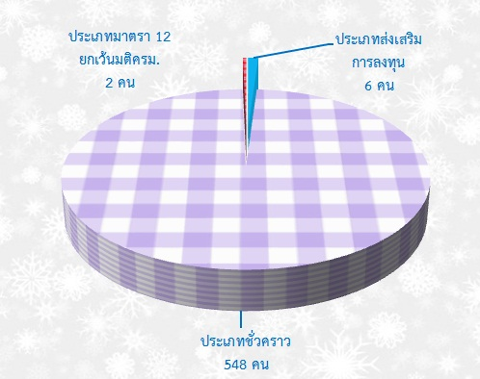

ที่มา : สำนักงานจัดหางานจังหวัดสุราษฎร์ธานี

ถ้าพิจารณาแยกตามสัญชาติจะพบว่าแรงงานต่างด้าวถูกกฎหมาย (ยกเว้นประเภท ตลอดชีพ) มี 5 อันดับแรก คือ อังกฤษ จำนวน 88 คน (ร้อยละ 15.82) รองลงมา ได้แก่ฟิลิปปินส์ จำนวน 39 คน (ร้อยละ 7.01) จีน จำนวน 24 คน (ร้อยละ 4.31) อเมริกัน จำนวน 21 คน (ร้อยละ 3.77) และออสเตรเลีย จำนวน 13 คน (ร้อยละ 2.33) ตามลำดับ (แผนภูมิ 18 และภาคผนวกตารางที่ 17)
แผนภูมิ 18 แรงงานต่างด้าวถูกกฎหมาย จังหวัดสุราษฎร์ธานี จำแนกประเภทอาชีพและสัญชาติ
ที่เข้ามาทำงาน(ยกเว้นประเภทตลอดชีพ) 5 อันดับแรก ไตรมาส 1 ปี 2560
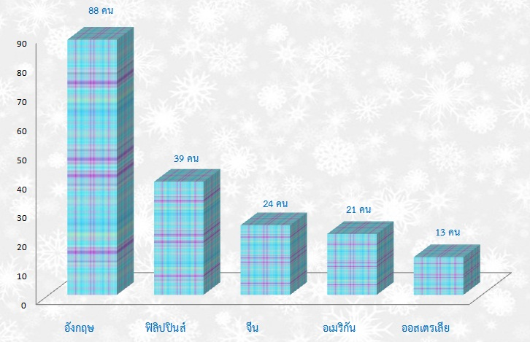

ที่มา : สำนักงานจัดหางานจังหวัดสุราษฎร์ธานี
รายงานสถานการณ์แรงงานจังหวัดสุราษฎร์ธานี ไตรมาส 1 (ม.ค. – มี.ค. 60) หน้า 29

สำหรับแรงงานต่างด้าวที่ได้รับการต่ออนุญาตทำงาน ไตรมาส 1 ปี 2560 มีจำนวน 110,565 คน เป็นแรงงานที่ผ่านการพิสูจน์สัญชาติและขออนุญาตทำงาน จำนวน 58,435 คน แรงงานตามตามมติ ครม. 23 กพ.59 (บัตรชมพู) จำนวน 41,029 คน นำเข้า MOU จากประเทศต้นทาง จำนวน 8,122 คน แปรรูปสัตว์น้ำ (มติ ครม. 25 ต.ค. 59 และมติ ครม. 24 ม.ค. 60) จำนวน 2,408 คน ประมงทะเล (มติ ครม. 25 ต.ค. 59 และมติ ครม. 24 ม.ค. 60) จำนวน 571 คน เพื่อทดแทนการขาดแคลนแรงงานในประเทศไทย แรงงานในกลุ่มนี้ มี 3 สัญชาติ ดังนี้ สัญชาติเมียนมา จำนวน 100,420 คน (ร้อยละ 90.82) สัญชาติลาว จำนวน 7,873 คน (ร้อยละ 7.12) และสัญชาติกัมพูชา จำนวน 2,272 คน(ร้อยละ 2.05) (แผนภูมิ 19 และภาคผนวกตารางที่ 18)
แผนภูมิ 19 แรงงานต่างด้าว
จังหวัดสุราษฎร์ธานี จำแนกตามสัญชาติ ไตรมาส 1 ปี 2560
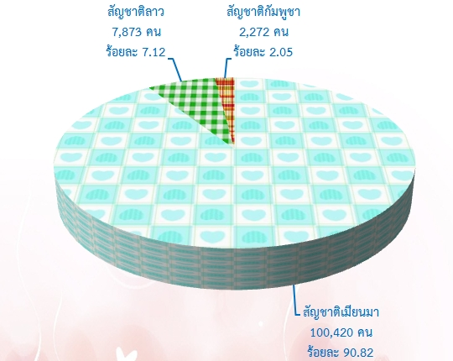

ที่มา : สำนักงานจัดหางานจังหวัดสุราษฎร์ธานี
2.3 แรงงานไทยในต่างประเทศ

แรงงานไทยที่แจ้งประสงค์เดินทางไปทำงานต่างประเทศในไตรมาส 1 ปี 2560 มีจำนวน 8 คน ระดับระดับมัธยมศึกษา จำนวน 4 คน ระดับปริญญาตรีจำนวน 2 คน และระดับปวช.ปวส.อนุปริญญา จำนวน1 คน ระดับประถมศึกษาจำนวน 1 คน (แผนภูมิ 20 และภาคผนวกตารางที่ 19)
แผนภูมิ 20 แรงงานไทยในจังหวัดสุราษฎร์ธานีที่แจ้งความประสงค์เดินทางไปทำงานต่างประเทศ
จำแนกตามระดับการศึกษา ไตรมาส 1 ปี 2560
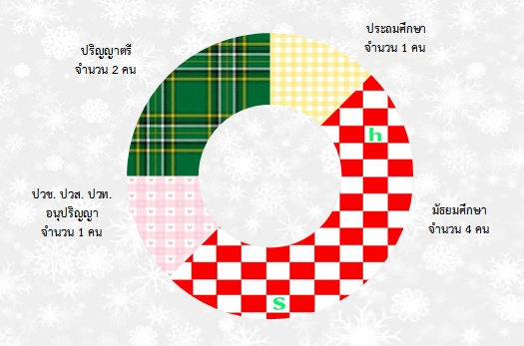

ที่มา : สำนักงานจัดหางานจังหวัดสุราษฎร์ธานี

รายงานสถานการณ์แรงงานจังหวัดสุราษฎร์ธานี ไตรมาส 1 (ม.ค. – มี.ค. 60) หน้า 30

ในส่วนจำนวนแรงงานไทยที่เดินทางไปทำงานต่างประเทศไตรมาส 1 ปี 2560 พบว่ามี จำนวนทั้งสิ้น 11 คน โดยวิธีการเดินทางพบว่า เป็นแรงงานไทยเดินทางไปทำงานต่างประเทศ ประเภท Re-Entry คือ กลับไปทำงานอีกครั้งหนึ่งโดยการต่ออายุสัญญาทั้ง 11 คน (แผนภูมิ 21 และตารางภาคผนวกที่ 20)
แผนภูมิ 21 แรงงานไทยในจังหวัดสุราษฎร์ธานีที่ได้รับอนุญาตไปทำงานต่างประเทศ
จำแนกตามวิธีเดินทาง ไตรมาส 1 ปี 2560
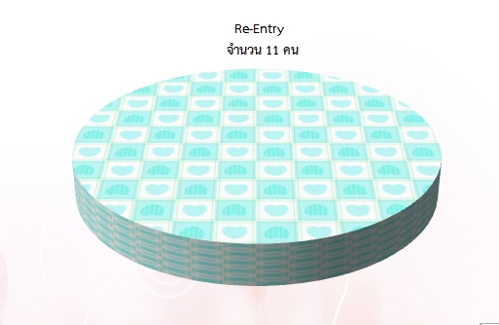

ที่มา : สำนักงานจัดหางานจังหวัดสุราษฎร์ธานี
แรงงานไทยเดินทางไปทำงานตามที่ได้รับอนุญาตในไตรมาส 1 ปี 2560 ไปทำงานได้แก่ภูมิภาคเอเชีย จำนวน 8 คน ภูมิภาคตะวันออกกลาง จำนวน 1 คน และภูมิภาคอื่น จำนวน 2 คน (แผนภูมิ 22 และภาคผนวกตารางที่ 21)
แผนภูมิ 22 แรงงานไทยในจังหวัดสุราษฎร์ธานี ที่ได้รับอนุญาตไปทำงานต่างประเทศ
จำแนกตามภูมิภาค ที่เดินทางไป ไตรมาส 1 ปี 2560

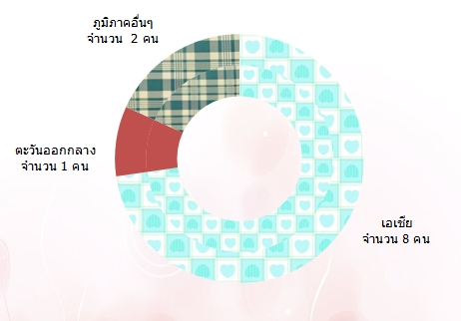

ที่มา : สำนักงานจัดหางานจังหวัดสุราษฎร์ธานี
รายงานสถานการณ์แรงงานจังหวัดสุราษฎร์ธานี ไตรมาส 1 (ม.ค. – มี.ค. 60) หน้า 31

2.4 การคาดประมาณกำลังแรงงาน – ผู้สำเร็จการศึกษา
กระทรวงแรงงานได้จัดทำโครงการวิจัยเรื่อง“แผนพัฒนากำลังคนของประเทศไทยเพื่อเพิ่มขีดความสามารถ ในการแข่งขันของประเทศ” มีวัตถุประสงค์เพื่อจัดทำแผนแม่บทพัฒนากำลังคนในระดับจังหวัด ภายใต้โครงการดังกล่าวได้กำหนดให้สำนักงานแรงงานจังหวัดทำการสำรวจความต้องการ (demand) และผู้สำเร็จการศึกษา (supply) ในพื้นที่ เพื่อนำไปใช้ประโยชน์ในงานที่เกี่ยวข้องกับการวิเคราะห์ตลาดแรงงานและจัดทำแผนพัฒนากำลังคนของจังหวัดต่อไป
ผลการสำรวจดังกล่าวนำไปสู่การคาดประมาณความต้องการแรงงานระดับจังหวัดใช้วิธี Manpower Requirement Approach (หรือ วิธี GPP per Worker) ซึ่งทางสถาบันวิจัยเพื่อการพัฒนาประเทศไทย (TDRI) ได้สร้างซอฟท์แวร์ในการคำนวณให้เพื่อนำผลสำรวจบันทึกในระบบประมวลผล (software) ให้มีการถ่วงน้ำหนัก (weight) และจะได้ข้อมูลเป็นค่าประมาณการของจังหวัด
สถานการณ์ด้านอุปสงค์ (Demand)
ของตลาดแรงงานในเชิงปริมาณและเชิงคุณภาพ

การสำรวจข้อมูลอุปสงค์และอุปทานเพื่อรองรับการจัดทำแผนพัฒนากำลังคนระดับจังหวัด ปี 2558 ซึ่งดำเนินการสำรวจสถานประกอบการใน 29 สาขาอุตสาหกรรม จำนวน 681 แห่งโดยวิธีสุ่มตัวอย่าง (สถานประกอบกิจการที่มีรายชื่ออยู่ในระบบประกันสังคมจังหวัดสุราษฎร์ธานี ยกเว้นสถานศึกษา หน่วยงานภาครัฐ และรัฐวิสาหกิจ) พบว่า ในปี2558 มีผู้ทำงานจำนวนรวมทั้งสิ้น 85,658 ราย เป็นชาย 45,437 ราย (ร้อยละ 53.04) หญิง 40,221 ราย (ร้อยละ 46.96) ทั้งนี้ผู้ทำงานส่วนใหญ่เป็นกลุ่มแรงงานกึ่งฝีมือมากที่สุด จำนวน 32,131 ราย (ร้อยละ 37.51) รองลงมาได้แก่กลุ่มแรงงานฝีมือ 24,899ราย (ร้อยละ 29.07) และกลุ่มแรงงานไร้ฝีมือ 20,760 ราย (ร้อยละ 24.24) ตามลำดับ (ตารางที่ 3)
ตารางที่ 3 จำนวนผู้มีงานทำทั้งหมดจำแนกตามเพศ ปี พ.ศ. 2558
หน่วย : คน
ระดับฝีมือแรงงาน | ชาย |  | หญิง |  | รวม
ระดับฝีมือแรงงาน | จำนวน | ร้อยละ | จำนวน | ร้อยละ | จำนวน | ร้อยละ
ผู้เชี่ยวชาญผู้บริหาร | 3,711 | 8.17 | 4,157 | 10.34 | 7,868 | 9.19
แรงงานฝีมือ | 12,769 | 28.10 | 12,130 | 30.16 | 24,899 | 29.07
แรงงานกึ่งฝีมือ | 17,849 | 39.28 | 14,282 | 35.51 | 32,131 | 37.51
แรงงานไร้ฝีมือ | 11,108 | 24.45 | 9,652 | 24 | 20,760 | 24.24
รวม | 45,437 | 100 | 40,221 | 100 | 86,658 | 100
ที่มา : สำนักงานแรงงานจังหวัดสุราษฎร์ธานี
หมายเหตุ : การคาดประมาณจากการสำรวจ ( Demand Supply) ภายใต้โครงการแผนพัฒนากำลังคนของประเทศไทยเพื่อเพิ่ม
ขีดความสามารถในการแข่งขันของประเทศ
เมื่อพิจารณาเป็นรายกิจการ พบว่า กิจการที่มีผู้ทำงานมากที่สุดได้แก่ กิจการที่พักแรมและบริการด้านอาหาร โดยมีผู้ทำงานอยู่ถึง 23,074 ราย (ร้อยละ 26.94 ของจำนวนผู้มีงานทำทั้งหมด) รองลงมาได้แก่กิจการขายส่ง ขายปลีกซ่อมแซมยานยนต์และจักรยานยนต์ 19,014 ราย (ร้อยละ 22.20) และกิจการอาหารและอาหารสัตว์ 6,814 ราย (ร้อยละ 7.95) (ตารางที่ 4)
รายงานสถานการณ์แรงงานจังหวัดสุราษฎร์ธานี ไตรมาส 1 (ม.ค. – มี.ค. 60) หน้า 32

ตารางที่ 4 จำนวนผู้ทำงานทั้งหมดจำแนกประเภทกิจการ ปี พ.ศ. 2558
หน่วย : คน
ประเภทกิจการ | แรงงานไร้ฝีมือ | แรงงานกึ่งฝีมือ | แรงงานฝีมือ | ผู้เชี่ยวชาญ/ผู้บริหาร | รวม
1. เกษตรกรรม การเลี้ยงสัตว์บกและสัตว์น้ำ | 420 | 56 | 158 | 25 | 659
2. อาหารและอาหารสัตว์ | 1,951 | 3,115 | 1,203 | 545 | 6,814
3. การทำเหมืองแร่และเหมืองหิน | 272 | 333 | 219 | 84 | 908
4. การผลิตสิ่งทอ | 16 | 4 | 8 |  | 28
5. การผลิตเสื้อผ้าเครื่องแต่งกาย | 13 | 18 | 8 | 15 | 54
6. การผลิตรองเท้าและเครื่องหนัง | 0 | 0 | 0 | 0 | 0
7. อัญมณีและเครื่องประดับ | 1 | 2 | 8 | 1 | 12
8. การผลิตไม้และผลิตภัณฑ์จากไม้ (ยกเว้นเฟอร์นิเจอร์) | 1,286 | 2,317 | 617 | 154 | 4,374
9. เฟอร์นิเจอร์ | 24 | 46 | 83 | 25 | 178
10. การผลิตกระดาษและผลิตภัณฑ์กระดาษ
11. ปิโตรเลียม | 68 | 29 | 45 | 27 | 169
12. ปิโตรเคมี |  | 7 |  |  | 7
13. การผลิตเคมีภัณฑ์และผลิตภัณฑ์เคมี | 39 | 70 | 12 |  | 121
14. การผลิตยางพาราและผลิตภัณฑ์ยาง | 1,109 | 2,886 | 984 | 625 | 5,604
15. ผลิตภัณฑ์พลาสติก | 39 | 54 | 39 | 19 | 151
16. ผลิตภัณฑ์จากแร่อโลหะ | 425 | 562 | 532 | 153 | 1,672
17. การผลิตโลหะและผลิตภัณฑ์ประดิษฐ์ | 171 | 327 | 226 | 50 | 774
18. ไฟฟ้าและอิเล็กทรอนิกส์ | 22 | 115 | 52 | 4 | 193
19. ยานยนต์และชิ้นส่วน | 256 | 528 | 568 | 148 | 1,500
20. อุตสาหกรรมการผลิตอื่นๆ | 50 | 202 | 174 | 41 | 467
21. ก่อสร้าง | 403 | 813 | 1,000 | 269 | 2,485
22. ขายส่ง ขายปลีก ซ่อมยานยนต์และจักรยานยนต์ | 4,322 | 6,761 | 6,164 | 1,767 | 19,014
23. ตัวแทนธุรกิจท่องเที่ยว | 400 | 553 | 546 | 260 | 1,759
24. ที่พักแรมและบริการด้านอาหาร | 7,089 | 7,413 | 6,555 | 2,017 | 23,074
25. การขนส่งและสถานที่เก็บสินค้า | 861 | 3,108 | 2,045 | 472 | 6,486
26. การเงินและการประกันภัย | 461 | 573 | 1,449 | 447 | 2,930
27. อสังหาริมทรัพย์ | 126 | 448 | 620 | 221 | 1,415
28. บริการด้านสุขภาพและสังคมสงเคราะห์ | 145 | 201 | 275 | 207 | 828
29. บริการอื่นๆ | 791 | 1,590 | 1,309 | 292 | 3,982
ที่มา : สำนักงานแรงงานจังหวัดสุราษฎร์ธานี
หมายเหตุ : การคาดประมาณจากการสำรวจ ( Demand Supply) ภายใต้โครงการแผนพัฒนากำลังคนของประเทศไทยเพื่อเพิ่มขีดความสามารถในการแข่งขันของประเทศ
รายงานสถานการณ์แรงงานจังหวัดสุราษฎร์ธานี ไตรมาส 1 (ม.ค. – มี.ค. 60) หน้า 33

เมื่อจำแนกจำนวนผู้มีงานทำทั้งหมดตามระดับการศึกษาที่จบ พบว่า ในปี 2558 มีผู้ทำงานที่จบการศึกษาระดับต่ำกว่ามัธยมศึกษาตอนต้นมากที่สุด จำนวน 17,177 ราย (ร้อยละ 20.05) รองลงมาได้แก่ระดับมัธยมศึกษาตอนต้น จำนวน 13,787 ราย (ร้อยละ 16.10) และระดับมัธยมศึกษาตอนปลาย 13,764 ราย (ร้อยละ 16.07) ตามลำดับ ทั้งนี้กลุ่มผู้ทำงานที่จบการศึกษาต่ำกว่ามัธยมศึกษาตอนปลายลงไป ส่วนใหญ่เป็นแรงงานไร้ฝีมือและแรงงานกึ่งฝีมือ ในขณะที่กลุ่มผู้ทำงานที่จบการศึกษาระดับ ปวช. ขึ้นไปส่วนใหญ่จะเป็นแรงงานฝีมือและผู้เชี่ยวชาญ/ผู้บริหาร (ตารางที่ 5)
ตารางที่ 5 จำนวนผู้ทำงานทั้งหมดในปี 2558 จำแนกตามระดับการศึกษา
หน่วย : คน
 | ระดับการศึกษา | แรงงานไร้ฝีมือ | แรงงานกึ่งฝีมือ | แรงงานฝีมือ | ผู้เชี่ยวชาญ/ผู้บริหาร | รวม
 | ต่ำกว่ามัธยมศึกษาตอนต้น | 9,968 | 5,982 | 1,072 | 155 | 17,177
 | มัธยมศึกษาตอนต้น | 5,410 | 5,635 | 2,577 | 165 | 13,787
 | มัธยมศึกษาตอนปลาย | 4,160 | 5,900 | 3,426 | 278 | 13,764
 | ปวช. | 806 | 8,801 | 4,374 | 375 | 14,356
 | ปวส./อนุปริญญา | 251 | 4,694 | 6,151 | 480 | 11,576
 | ปริญญาตรี | 157 | 1,118 | 7,233 | 5,823 | 14,331
 | ปริญญาโท | 8 | 1 | 66 | 586 | 661
 | ปริญญาเอก | 0 | 0 | 0 | 6 | 6
 | รวม | 20,760 | 32,131 | 24,899 | 7,868 | 85,658
ที่มา : สำนักงานแรงงานจังหวัดสุราษฎร์ธานี
หมายเหตุ : การคาดประมาณจากการสำรวจ ( Demand Supply) ภายใต้โครงการแผนพัฒนากำลังคนของประเทศไทย
เพื่อเพิ่มขีดความสามารถในการแข่งขันของประเทศ

การเข้าออกงานของแรงงาน

การสำรวจการเข้าออกงานของแรงงานในกิจการต่างๆในปี 2558 พบว่า มีการรับแรงงานใหม่ทั้งสิ้น 9,530 ราย โดยเป็นการรับเข้าทำงานเพื่อทดแทนแรงงานเก่าที่ออกไป จำนวน 7,207 ราย (ร้อยละ 76) และรับเข้าทำงานในตำแหน่งงานใหม่ที่ขยายเพิ่ม 2,323 ราย (ร้อยละ 24) เมื่อพิจารณาตามรายกิจการ พบว่า กิจการที่มีการรับแรงงานเข้าทำงานมากที่สุดได้แก่ กิจการที่พักแรมและบริการด้านอาหาร โดยรับแรงงานเข้าทำงานจำนวน 2,637 ราย รองลงมาได้แก่กิจการขายส่ง ขายปลีก ซ่อมยานยนต์และจักรยานยนต์ 2,238 ราย และการขนส่งและสถานที่เก็บสินค้า 1,411ราย (ตารางที่ 6)

รายงานสถานการณ์แรงงานจังหวัดสุราษฎร์ธานี ไตรมาส 1 (ม.ค. – มี.ค. 60) หน้า 34

ตารางที่ 6 จำนวนพนักงานที่รับเข้าทำงานใหม่ในปี 2558 จำแนกตามสาเหตุของการรับเข้าทำงานและประเภทกิจการ
หน่วย : คน
ประเภทกิจการ | สาเหตุที่รับเข้าทำงาน |  |  | ร้อยละ
ประเภทกิจการ | แทนคนเก่า | ตำแหน่งงานใหม่ | รวม | แทนคนเก่า | ตำแหน่งงานใหม่ | รวม
1. เกษตรกรรม การเลี้ยงสัตว์บกและสัตว์น้ำ | 11 | - | 11 | 100 | - | 100
2. อาหารและอาหารสัตว์ | 398 | 51 | 449 | 89 | 11 | 100
3. การทำเหมืองแร่และเหมืองหิน | 43 | - | 43 | 100 | - | 100
4. การผลิตสิ่งทอ | - | - | - | - | - | -
5. การผลิตเสื้อผ้าเครื่องแต่งกาย | - | - | - | - | - | -
6. การผลิตรองเท้าและเครื่องหนัง | - | - | - | - | - | -
7. อัญมณีและเครื่องประดับ | 2 | 3 | 5 | 40 | 60 | 100
8. การผลิตไม้และผลิตภัณฑ์จากไม้ (ยกเว้นเฟอร์นิเจอร์) | 557 | 223 | 780 | 71 | 29 | 100
9. เฟอร์นิเจอร์ | 6 |  | 6 | 100 | 0 | 100
10. การผลิตกระดาษและผลิตภัณฑ์กระดาษ | - | - | - | - | - | -
11. ปิโตรเลียม | 32 | 8 | 40 | 80 | 20 | 100
12.ปิโตรเคมี | - | - | - | - | - | -
13. การผลิตเคมีภัณฑ์และผลิตภัณฑ์เคมี | 13 | 2 | 15 | 87 | 13 | 100
14. การผลิตยางพาราและผลิตภัณฑ์ยาง | 478 | 26 | 504 | 95 | 5 | 100
15. ผลิตภัณฑ์พลาสติก | - | - | - | - | - | -
16. ผลิตภัณฑ์จากแร่อโลหะ | 152 | - | 152 | 100 | 0 | 100
17. การผลิตโลหะและผลิตภัณฑ์ประดิษฐ์ | 111 | 3 | 114 | 97 | 3 | 100
18. ไฟฟ้าและอิเล็กทรอนิกส์ | - | 3 | 3 | - | 100 | 100
19. ยานยนต์และชิ้นส่วน | 65 | 44 | 109 | 60 | 40 | 100
20. อุตสาหกรรมการผลิตอื่นๆ | 21 | 4 | 25 | 84 | 16 | 100
21. ก่อสร้าง | 70 | 38 | 108 | 65 | 35 | 100
22. ขายส่ง ขายปลีก ซ่อมยานยนต์และจักรยานยนต์ | 1,438 | 800 | 2,238 | 64 | 36 | 100
23. ตัวแทนธุรกิจท่องเที่ยว | 297 | 25 | 322 | 92 | 8 | 100
24. ที่พักแรมและบริการด้านอาหาร | 1,819 | 818 | 2,637 | 69 | 31 | 100
25. การขนส่งและสถานที่เก็บสินค้า | 1,317 | 94 | 1,411 | 93 | 7 | 100
26. การเงินและการประกันภัย | 112 | 48 | 160 | 70 | 10 | 100
27. อสังหาริมทรัพย์ | - | - | - | - | - | 100
28. บริการด้านสุขภาพและสังคมสงเคราะห์ | 53 | 6 | 59 | 90 | 10 | 100
29. บริการอื่นๆ | 212 | 339 | 339 | 63 | 37 | 100
รวม | 7,207 | 2,323 | 9,530 | 76 | 24 | 100

ที่มา : สำนักงานแรงงานจังหวัดสุราษฎร์ธานี
หมายเหตุ : การคาดประมาณจากการสำรวจ ( Demand Supply) ภายใต้โครงการแผนพัฒนากำลังคนของประเทศไทย
เพื่อเพิ่มขีดความสามารถในการแข่งขันของประเทศ

รายงานสถานการณ์แรงงานจังหวัดสุราษฎร์ธานี ไตรมาส 1 (ม.ค. – มี.ค. 60) หน้า 35

การสำรวจการออกจากงานของแรงงานในปี 2558 พบว่ามีแรงงานที่ออกจากงานรวมทั้งสิ้น 2,279 ราย โดยส่วนใหญ่ 1,942 ราย (ร้อยละ 85 ) เป็นการลาออกของพนักงาน ส่วนการถูกให้ออกจากงานโดยมิใช่การลาออกนั้น มีสาเหตุมาจากสาเหตุอื่นๆ 149 ราย (ร้อยละ 7) และการลดงาน 114 ราย (ร้อยละ 5) ทั้งนี้เมื่อจำแนกเป็นรายกิจการแล้ว พบว่ากิจการที่มีการออกจากงานมากที่สุด ได้แก่กิจการที่พักแรมและบริการด้านอาหาร โดยมีการออกจากงานมากถึง 351 ราย (ร้อยละ15.40) รองลงมาได้แก่กิจการการผลิตไม้และผลิตภัณฑ์จากไม้ (ยกเว้นเฟอร์นิเจอร์) 343 ราย (ร้อยละ 15.05) และกิจการตัวแทนธุรกิจท่องเที่ยว 268 ราย (ร้อยละ 17.76) (ตารางที่ 7)
ตารางที่ 7 จำนวนพนักงานที่ออกจากงานในปี 2558
จำแนกตามสาเหตุของการออกจากงานและประเภทกิจการ
หน่วย : คน
ประเภทกิจการ | สาเหตุที่ออกจากงาน
ประเภทกิจการ | ลาออก | ร้อยละ | ลดงาน | ร้อยละ | ทำผิด | ร้อยละ | เหตุผลอื่นๆ | ร้อยละ | รวม | ร้อยละ
1. เกษตรกรรม การเลี้ยงสัตว์บกและสัตว์น้ำ | 9 | 82 | - | - | - | - | 2 | 18 | 11 | 100
2. อาหารและอาหารสัตว์ | 162 | 80 | - | - | 6 | 3 | 35 | 17 | 203 | 100
3. การทำเหมืองแร่และเหมืองหิน | 23 | 100 | - | - | - | - | - | - | 23 | 100
4. การผลิตสิ่งทอ | 4 | 100 | - | - | - | - | - | - | 4 | 100
5. การผลิตเสื้อผ้าและเครื่องแต่งกาย | - | - | - | - | - | - | 2 | 100 | 2 | 100
6. การผลิตรองเท้าและเครื่องหนัง | - | - | - | - | - | - | - | - | - | -
7. อัญมณีและเครื่องประดับ | 2 | 100 | - | - | - | - | - | - | 2 | 100
8. การผลิตไม้และผลิตภัณฑ์จากไม้  (ยกเว้นเฟอร์นิเจอร์) | 280 | 82 | - | - | 8 | 2 | 55 | 16 | 343 | 100
9. เฟอร์นิเจอร์ | 9 | 100 | - | - | - | - | - | - | 9 | 100
10. การผลิตกระดาษและผลิตภัณฑ์กระดาษ | - | - | - | - | - | - | - | - |  | 100
11. ปิโตรเลียม | 5 | 100 | - | - | - | - | - | - | 5 | 100
12. ปิโตรเคมี | - | - | - | - | - | - | - | - | - | -
13. การผลิตเคมีภัณฑ์และผลิตภัณฑ์เคมี | 2 | 100 | - | - | - | - | - | - | 2 | 100
14. การผลิตยางพาราและผลิตภัณฑ์ยาง | 246 | 98 | - | - | 5 | 2 | - | - | 251 | 100
15. ผลิตภัณฑ์พลาสติก | 2 | 100 | - | - | - | - | - | - | 2 | 100
16. ผลิตภัณฑ์จากแร่อโลหะ | 84 | 100 | - | - | - | - | - | - | 84 | 100
17. การผลิตโลหะและผลิตภัณฑ์ประดิษฐ์ | 73 | 97 | 1 | 1 | 1 | 1 | - | - | 75 | 100
18. ไฟฟ้าและอิเล็กทรอนิกส์ | 7 | 100 | - | - | - | - | - | - | 7 | 100
19. ยานยนต์และชิ้นส่วน | 15 | 100 | - | - | - | - | - | - | 15 | 100
20. อุตสาหกรรมการผลิตอื่นๆ | 7 | 100 | - | - | - | - | - | - | 7 | 100
21. ก่อสร้าง | 19 | 79 | - | - | 3 | 13 | 2 | 8 | 24 | 100
22. ขายส่ง ขายปลีก ซ่อมยานยนต์และจักรยานยนต์ | 227 | 93 | 1 | - | 1 | - | 14 | 6 | 243 | 99
23. ตัวแทนธุรกิจท่องเที่ยวตัวแทนธุรกิจท่องเที่ยว  รายงานสถานการณ์แรงงานจังหวัดสุราษฎร์ธานี ไตรมาส 1 (ม.ค. – มี.ค. 60) หน้า 36 | 260 | 97 | - | - | 8 | 3 | - | - | 268 | 100
24. ที่พักแรมและบริการด้านอาหาร | 310 | 88 | - | - | 11 | 3 | 30 | 9 | 351 | 100
25. การขนส่งและสถานที่เก็บสินค้า | 134 | 53 | 99 | 39 | 12 | 5 | 7 | 3 | 252 | 100
26. การเงินและการประกันภัย | 27 | 69 | - | - | 12 | 31 | - | - | 39 | 100
27. อสังหาริมทรัพย์ | - | - | - | - | - | - | - | - | - | -
28. บริการด้านสุขภาพและสังคมสงเคราะห์ | 12 | 55 | 7 | 32 | 2 | 9 | 1 | 5 | 22 | 100
29. บริการอื่นๆ | 23 | 66 | 6 | 17 | 5 | 14 | 1 | 3 | 35 | 100
รวม | 1,942 | 85 | 114 | 5 | 74 | 3 | 149 | 7 | 2,279 | 100
ที่มา : สำนักงานแรงงานจังหวัดสุราษฎร์ธานี
หมายเหตุ : การคาดประมาณจากการสำรวจ ( Demand Supply) ภายใต้โครงการแผนพัฒนากำลังคนของประเทศไทย
เพื่อเพิ่มขีดความสามารถในการแข่งขันของประเทศ

สาขาอาชีพที่มีความต้องการแรงงาน

การสำรวจความต้องการแรงงานในปี 2558 พบว่า สถานประกอบการมีความต้องการแรงงานรวมทั้งสิ้น 2,536 อัตรา เมื่อพิจารณาความต้องการแรงงานตามระดับการศึกษา พบว่าสถานประกอบการมีความต้องการแรงงานที่สำเร็จการศึกษาระดับมัธยมศึกษาตอนต้นมากที่สุดจำนวน 604 อัตรา (ร้อยละ23.82) รองลงมาได้แก่ ปวส./อนุปริญญาตรี จำนวน 543 อัตรา(ร้อยละ 21.41) และระดับปริญญาตรี จำนวน 498 อัตรา (ร้อยละ 19.64) ตามลำดับ ส่วนระดับการศึกษาที่มีความต้องการแรงงานน้อยที่สุดคือต่ำกว่ามัธยมตอนปลาย จำนวน 290 อัตรา (ร้อยละ11.44)
อาชีพที่มีความต้องการแรงงานมากที่สุด ได้แก่ อาชีพพนักงานบัญชี จำนวน 188 อัตรา โดยเป็นความต้องการแรงงานที่มีการศึกษาระดับปริญญาตรีมากที่สุด รองลงมาได้แก่อาชีพขายสินค้า (ประจำร้าน),พนักงานขายหน้าร้าน 140 อัตรา และแม่บ้านทั่วไป 122 (ตารางที่ 8)
ตารางที่ 8 10 อันดับอาชีพที่มีความต้องการแรงงานมากที่สุด จำแนกตามวุฒิการศึกษา ปี 2558 น่วย : คน
ลำดับที่ | ตำแหน่ง | ความต้องการแรงงาน
ลำดับที่ | ตำแหน่ง | ต่ำกว่า  ม.3 | ม.3 | ม.6 | ปวช. | ปวส. / อนุปริญญา | ปริญญาตรี | สูงกว่า  ปริญญาตรี | รวม
1 | นักงานบัญชี | 3 | - | - | 28 | 21 | 136 | - | 188
2 | พนักงานขายสินค้า (ประจำร้าน) ; พนักงานขายของหน้าร้าน | - | 19 | 59 | - | 21 | 41 | - | 140
3 | แม่บ้านทั่วไป | 9 | 97 | 16 | - | - | - | - | 122
4 | พนักงานขับรถยนต์ | 15 | 63 | 33 | - | - | 2 | - | 113
5 | ช่างเชื่อมและช่างตัดโลหะอื่น ๆ | 10 | 19 | - | 36 | 40 | - | - | 105
6 | เจ้าหน้าที่ เสมียนพนักงานทั่วไป พนักงานธุรการ | 11 | - | 59 | - | 6 | 21 | - | 97
7 | ช่างไฟประจำเรือ ; ช่างยนต์ อินจิเนียร์ (เรือประมง)  รายงานสถานการณ์แรงงานจังหวัดสุราษฎร์ธานี ไตรมาส 1 (ม.ค. – มี.ค. 60) หน้า 37 | 22 | - | - | 49 | 10 | 6 | - | 87
8 | นักการตลาด ; เจ้าหน้าที่การตลาด ; เจ้าหน้าที่ส่งเสริมการขาย | 32 | 43 | - | - | - | - | - | 75
9 | พนักงานเสิร์ฟอาหารและเครื่องดื่ม ; บริกร | - | 60 | - | - | - | - | - | 60
10 | พนักงานขนย้ายสัมภาระ ; พนักงานยกกระเป๋า | - | - | - | 60 | - | - | - | 60
ที่มา : สำนักงานแรงงานจังหวัดสุราษฎร์ธานี
หมายเหตุ : การคาดประมาณจากการสำรวจ ( Demand Supply) ภายใต้โครงการแผนพัฒนากำลังคนของประเทศไทย
เพื่อเพิ่มขีดความสามารถในการแข่งขันของประเทศ
เมื่อพิจารณาความต้องการแรงงานตามทักษะฝีมือ พบว่าสถานประกอบการมีความต้องการแรงงานฝีมือมากที่สุด จำนวน 1,035 อัตรา (ร้อยละ 40.78) รองลงมาได้แก่แรงงานกึ่งฝีมือ จำนวน 854 อัตรา (ร้อยละ 33.65) และแรงงานไร้ฝีมือ 597 อัตรา (ร้อยละ 23.52) ตามลำดับ
สำหรับอาชีพที่มีความต้องการแรงงานมากที่สุด จำแนกตามทักษะฝีมือ คืออาชีพพนักงานบัญชี โดยส่วนใหญ่เป็นความต้องการแรงงานฝีมือมากที่สุด รองลงมาได้แก่ อาชีพพนักงานขายสินค้า(ประจำร้าน) ที่ส่วนใหญ่เป็นความต้องการแรงงานไร้ฝีมือมากที่สุด และอาชีพแม่บ้านทั่วไปส่วนใหญ่เป็นความต้องการแรงงาน กึ่งฝีมือมากที่สุด (ตารางที่ 9)
ตารางที่ 9 10 อันดับอาชีพที่มีความต้องการแรงงานมากที่สุด จำแนกตามทักษะฝีมือ ปี 2558

หน่วย : คน
ลำดับที่ | ตำแหน่ง | ความต้องการแรงงาน
ลำดับที่ | ตำแหน่ง | แรงงานไร้ฝีมือ | แรงงานกึ่งฝีมือ | แรงงานฝีมือ | ผู้เชียวชาญ/ผู้บริหาร | รวม
1 | นักงานบัญชี | 3 | 78 | 107 | - | 188
2 | พนักงานขายสินค้า (ประจำร้าน) ; พนักงานขายของหน้าร้าน | 78 | 61 | - | - | 139
3 | แม่บ้านทั่วไป | 94 | 6 | 16 | 6 | 122
4 | พนักงานขับรถยนต์ | 52 | 47 | 13 | 2 | 114
5 | ช่างเชื่อมและช่างตัดโลหะอื่น ๆ | 29 | 6 | 71 | - | 106
6 | เจ้าหน้าที่ เสมียนพนักงานทั่วไป พนักงานธุรการ | 60 | 14 | 24 | - | 98
7 | ช่างไฟประจำเรือ ; ช่างยนต์ อินจิเนียร์ (เรือประมง) | - | 22 | 59 | 6 | 87

รายงานสถานการณ์แรงงานจังหวัดสุราษฎร์ธานี ไตรมาส 1 (ม.ค. – มี.ค. 60) หน้า 38

ลำดับที่ | ตำแหน่ง | ความต้องการแรงงาน
ลำดับที่ | ตำแหน่ง | แรงงานไร้ฝีมือ | แรงงานกึ่งฝีมือ | แรงงานฝีมือ | ผู้เชียวชาญ/ผู้บริหาร | รวม
8 | นักการตลาด ; เจ้าหน้าที่การตลาด ; เจ้าหน้าที่ส่งเสริมการขาย | 52 | 23 | - | - | 75
9 | พนักงานเสิร์ฟอาหารและเครื่องดื่ม ; บริกร | - | 60 | - | - | 60
10 | พนักงานขนย้ายสัมภาระ ; พนักงานยกกระเป๋า | 60 | - | - | - | 60
ที่มา : สำนักงานแรงงานจังหวัดสุราษฎร์ธานี
หมายเหตุ : การคาดประมาณจากการสำรวจ ( Demand Supply) ภายใต้โครงการแผนพัฒนากำลังคนของประเทศไทย
เพื่อเพิ่มขีดความสามารถในการแข่งขันของประเทศ
สาขาอาชีพที่ขาดแคลน

การสำรวจการขาดแคลนแรงงานในปี 2558 พบว่า มีจำนวนการขาดแคลนแรงงานทั้งสิ้น 2,232 อัตรา เมื่อพิจารณาการขาดแคลนแรงงานตามระดับการศึกษา พบว่า ระดับมัธยมศึกษาตอนต้น มีการขาดแคลนแรงงานมากที่สุดจำนวน 524 อัตรา (ร้อยละ 23.48) รองลงมาได้แก่ ระดับปริญญาตรี จำนวน 488 อัตรา (ร้อยละ22.17) และระดับปวส./อนุปริญญา จำนวน 441 อัตรา (ร้อยละ19.76) ตามลำดับ
อาชีพที่ขาดแคลนมากที่สุด ได้แก่อาชีพพนักงานบัญชี รองลงมาได้แก่พนักงานขับรถยนต์และพนักงานขายสินค้า(ประจำร้าน) ; พนักงานขายของหน้าร้าน (ตารางที่ 10)
ตารางที่ 10 10 อันดับอาชีพที่ขาดแคลนแรงงานมากที่สุด จำแนกตามวุฒิการศึกษา
หน่วย : คน
ลำดับที่ |  | ตำแหน่ง | การขาดแคลนแรงงาน
 |  | ตำแหน่ง | ต่ำกว่า  ม.3 | ม.3 | ม.6 | ปวช. | ปวส./ อนุปริญญา | ปริญญาตรี | สูงกว่า  ปริญญาตรี | รวม
1 |  | พนักงานบัญชี | 3 | - | - | 28 | 19 | 129 | - | 179
2 |  | พนักงานขับรถยนต์ | 28 | 63 | 38 | - | - | 2 | - | 131
3 |  | พนักงานขายสินค้า (ประจำร้าน) ; พนักงานขายของหน้าร้าน | - | 19 | 59 | - | 9 | 41 | - | 128
4 |  | แม่บ้านทั่วไป | 9 | 97 | 16 | - | - | - | - | 122
5 |  | เจ้าหน้าที่ เสมียนพนักงานทั่วไป พนักงานธุรการ | 11 | - | 59 | - | 6 | 17 | - | 93
6 |  | ช่างเชื่อมและช่างตัดโลหะอื่น ๆ | 10 | - | - | 18 | 39 | - | - | 67
7 |  | แรงงานในด้านการผลิตอื่นๆ ; แรงงานทั่วไป | 32 | 33 | - | - | - | - | - | 65
8 |  | นักการตลาด ; เจ้าหน้าที่การตลาด ; เจ้าหน้าที่ส่งเสริมการขาย | - | - | - | - | 49 | 11 | - | 60
9 |  | พนักงานเสิรฟอาหารและเครื่องดื่ม ; บริกร | - | - | - | 60 | - | - | - | 60
10 |  | พนักงานขนย้ายสัมภาระ ; พนักงานยกกระเป๋า | - | 60 | - | - | - | - | - | 60
 | รายงานสถานการณ์แรงงานจังหวัดสุราษฎร์ธานี ไตรมาส 1 (ม.ค. – มี.ค. 60) หน้า 39
เมื่อพิจารณาสาขาอาชีพที่ขาดแคลนแรงงานตามทักษะฝีมือ พบว่า มีการขาดแคลนแรงงานฝีมือมากที่สุด จำนวน 913 อัตรา (ร้อยละ 40.94) รองลงมาได้แก่ แรงงานกึ่งฝีมือจำนวน 749 อัตรา (ร้อยละ 33.59) และแรงงานไร้ฝีมือจำนวน 516 อัตรา (ร้อยละ 23.14) ตามลำดับ สำหรับอาชีพที่ขาดแคลนแรงงานมากที่สุด จำแนกตามทักษะฝีมือ คือ อาชีพพนักงานบัญชี โดยเป็นการขาดแคลนแรงงานฝีมือมากที่สุด รองลงมาได้แก่อาชีพพนักงานขับรถยนต์ โดยส่วนใหญ่เป็นการขาดแคลนแรงงานไร้ฝีมือมากที่สุด และพนักงานขายสินค้า (ประจำร้าน) ; พนักงานขายของหน้าร้าน ส่วนใหญ่เป็นการขาดแคลนแรงงานกึ่งฝีมือมากที่สุด (ตารางที่ 11)
ตารางที่ 11 10 อันดับอาชีพที่ขาดแคลนแรงงานมากที่สุด จำแนกตามทักษะฝีมือ
หน่วย : คน
ลำดับที่ | ตำแหน่ง | การขาดแคลนแรงงาน
ลำดับที่ | ตำแหน่ง | แรงงานไร้ฝีมือ | แรงงานกึ่งฝีมือ | แรงงานฝีมือ | ผู้เชียวชาญ/ผู้บริหาร | รวม
1 | พนักงานบัญชี | 3 | 69 | 107 | - | 179
2 | พนักงานขับรถยนต์ | 69 | 47 | 13 | 2 | 131
3 | พนักงานขายสินค้า (ประจำร้าน) ; พนักงานขายของหน้าร้าน | - | 78 | 49 | - | 127
4 | แม่บ้านทั่วไป | 94 | 6 | 16 | 6 | 122
5 | เจ้าหน้าที่ เสมียนพนักงานทั่วไป พนักงานธุรการ | 60 | 14 | 19 | - | 93
6 | ช่างเชื่อมและช่างตัดโลหะอื่น ๆ | 10 | 6 | 52 | - | 68
7 | แรงงานในด้านการผลิตอื่นๆ ; แรงงานทั่วไป | 42 | 23 | - | - | 65
8 | พนักงานขนย้ายสัมภาระ ; พนักงานยกกระเป๋า | - | 60 | - | - | 60
9 | พนักงานเสิร์ฟอาหารและเครื่องดื่ม ; บริกร | - | 60 | - | - | 60
10 | พ่อครัว :ผู้ปรุงอาหาร | - | 54 | - | - | 54
ที่มา : สำนักงานแรงงานจังหวัดสุราษฎร์ธานี
หมายเหตุ : การคาดประมาณจากการสำรวจ ( Demand Supply) ภายใต้โครงการแผนพัฒนากำลังคนของประเทศไทย
เพื่อเพิ่มขีดความสามารถในการแข่งขันของประเทศ

รายงานสถานการณ์แรงงานจังหวัดสุราษฎร์ธานี ไตรมาส 1 (ม.ค. – มี.ค. 60) หน้า 40

การสำรวจข้อมูลอุปสงค์แรงงานในเชิงคุณภาพ

ความต้องการด้านความรู้

การสำรวจข้อมูลในเชิงคุณภาพเกี่ยวกับระดับความรู้ด้านต่างๆ ของพนักงานในแต่ละประเภทกิจการโดยเปรียบเทียบระดับความสามารถที่เป็นจริงในปัจจุบันกับระดับความสามารถที่ผู้ประกอบการคาดหวังไว้ พบว่าในแต่ละประเภทกิจการและแต่ละกลุ่มแรงงาน จะมีช่องว่างระหว่างความสามารถที่มีอยู่จริงกับระดับความสามารถที่ผู้ประกอบการคาดหวังไว้แตกต่างกันไป ทั้งนี้ในภาพรวมของทุกกิจการ พบว่า ในแรงงาน ทุกกลุ่มฝีมือ ยังมีปัญหาระดับความสามารถในด้านต่างๆที่เป็นอยู่จริงต่ำกว่าระดับที่ผู้ประกอบการคาดหวังอยู่พอสมควร (ตารางที่ 12)
ตารางที่ 12 ความต้องการด้านความรู้ จำแนกตามระดับความรู้ด้านต่างๆ
ความสามารถ | แรงงานไร้ฝีมือ |  | แรงงานกึ่งฝีมือ |  | แรงงานฝีมือ |  | ผู้เชี่ยวชาญ/ผู้บริหาร |  | เฉลี่ยทั้งหมด
ความสามารถ | ปัจจุบัน | คาดหวัง | ปัจจุบัน | คาดหวัง | ปัจจุบัน | คาดหวัง | ปัจจุบัน | คาดหวัง | ปัจจุบัน | คาดหวัง
1. ความรู้ด้านกฎหมายและกฎระเบียบในวิชาชีพ | 1.29 | 2.18 | 1.78 | 2.72 | 2.58 | 3.51 | 3.55 | 4.46 | 2.24 | 3.15
2. ความรู้ด้านวิทยาศาสตร์และเทคโนโลยีสมัยใหม่ | 1.25 | 2.16 | 1.71 | 2.64 | 2.44 | 3.38 | 3.54 | 4.46 | 2.16 | 3.09
3. ความรู้ด้านธุรกิจ | 1.37 | 2.26 | 1.82 | 2.75 | 2.62 | 3.54 | 3.65 | 4.5 | 2.29 | 3.19
4. ความรู้ความเข้าใจเกี่ยวกับองค์กร | 1.38 | 2.25 | 1.84 | 2.76 | 2.63 | 3.51 | 3.69 | 4.52 | 2.31 | 3.19
5. ความรู้ความเข้าใจในสาขาวิชาชีพ | 1.45 | 2.32 | 2.06 | 2.95 | 2.81 | 3.67 | 3.72 | 4.54 | 2.45 | 3.31
ที่มา : สำนักงานแรงงานจังหวัดสุราษฎร์ธานี
หมายเหตุ : การคาดประมาณจากการสำรวจ ( Demand Supply) ภายใต้โครงการแผนพัฒนากำลังคนของประเทศไทย
เพื่อเพิ่มขีดความสามารถในการแข่งขันของประเทศ
ความต้องการด้านทักษะ
การสำรวจความคิดเห็นของผู้ประกอบการเกี่ยวกับทักษะของผู้ทำงานในปี 2558 พบว่า ในทุกกลุ่มแรงงานจะมีทักษะที่เป็นจริงในปัจจุบันต่ำกว่าระดับที่ผู้ประกอบการคาดหวัง หากเปรียบเทียบระดับของทักษะที่เป็นจริงในปัจจุบันกับระดับทักษะที่ผู้ประกอบการคาดหวังไว้ในด้านทักษะการใช้ภาษาต่างประเทศและทักษะการใช้คอมพิวเตอร์ จะมีปัญหาระดับความรู้ที่เป็นจริงในปัจุบันต่ำกว่าระดับที่ผู้ประกอบการคาดหวังค่อนข้างมาก (ตารางที่ 13)
ตารางที่ 13 ความต้องการด้านทักษะ จำแนกตามระดับทักษะ
ทักษะ | แรงงานไร้ฝีมือ |  | แรงงานกึ่งฝีมือ |  | แรงงานฝีมือ |  | ผู้เชี่ยวชาญ/ผู้บริหาร |  |  | เฉลี่ยทั้งหมด
ทักษะ | ปัจจุบัน | คาดหวัง | ปัจจุบัน | คาดหวัง | ปัจจุบัน | คาดหวัง |  | ปัจจุบัน | คาดหวัง | ปัจจุบัน | คาดหวัง
1. ทักษะการใช้ภาษาต่างประเทศ | 1.46 | 2.33 | 1.74 | 2.65 | 2.42 | 3.41 | 3.6 |  | 4.54 | 2.23 | 3.16
2. ทักษะการใช้คอมพิวเตอร์ | 1.51 | 2.36 | 1.89 | 2.78 | 2.66 | 3.56 | 3.7 |  | 4.57 | 2.37 | 3.24
3. ทักษะด้านการใช้คณิตศาสตร์และการคำนวณ | 1.65 | 2.48 | 2.1 | 2.98 | 2.79 | 3.69 | 3.77 |  | 4.61 | 2.51 | 3.38
4. ทักษะในการสื่อสาร | 1.76 | 2.59 | 2.24 | 3.1 | 2.93 | 3.78 | 3.81 |  | 4.63 | 2.62 | 3.47
5. ทักษะในการบริหารจัดการ | 1.64 | 2.49 | 2.09 | 2.99 | 2.84 | 3.7 | 3.82 |  | 4.66 | 2.53 | 3.4
6. ทักษะความสามารถเฉพาะในวิชาชีพ | 1.75 | 2.58 | 2.25 | 3.1 | 2.95 | 3.81 | 3.83 |  | 4.66 | 2.63 | 3.48
ที่มา : สำนักงานแรงงานจังหวัดสุราษฎร์ธานี
หมายเหตุ : การคาดประมาณจากการสำรวจ ( Demand Supply) ภายใต้โครงการแผนพัฒนากำลังคนของประเทศไทย
เพื่อเพิ่มขีดความสามารถในการแข่งขันของประเทศ
รายงานสถานการณ์แรงงานจังหวัดสุราษฎร์ธานี ไตรมาส 1 (ม.ค. – มี.ค. 60) หน้า 41

การสำรวจข้อมูลเชิงคุณภาพเกี่ยวกับระดับความต้องการด้านคุณลักษณะของผู้ทำงาน โดยเปรียบเทียบระดับคุณลักษณะที่เป็นจริงในปัจจุบันกับระดับความสามารถที่ผู้ประกอบการคาดหวังไว้ พบว่า ในแต่ละกลุ่มแรงงานจะมีช่องว่างระหว่างคุณลักษณะที่เป็นจริงในปัจจุบันกับคุณลักษณะที่ผู้ประกอบการคาดหวังไว้แตกต่างกันไป ทั้งนี้ พบว่าในแรงงานเกือบทุกกลุ่มฝีมือยังมีปัญหาระดับของคุณลักษณะที่เป็นอยู่จริงในปัจจุบันต่ำกว่าระดับที่ผู้ประกอบการคาดหวังอยู่พอสมควร ยกเว้นกลุ่มแรงงานผู้เชี่ยวชาญ/ผู้บริหาร ที่มีคุณลักษณะที่เป็นจริงในปัจจุบันต่ำกว่าระดับที่ผู้ประกอบการคาดหวังเพียงเล็กน้อย (ตารางที่ 14)
ความต้องการด้านคุณลักษณะ

ตารางที่ 14 ความต้องการด้านคุณลักษณะ จำแนกตามประเภทคุณลักษณะ
ประเภทคุณลักษณะ | แรงงานไร้ฝีมือ |  | แรงงานกึ่งฝีมือ |  | แรงงานฝีมือ |  | ผู้เชี่ยวชาญ/ผู้บริหาร |  | เฉลี่ยทั้งหมด
ประเภทคุณลักษณะ | ปัจจุบัน | คาดหวัง | ปัจจุบัน | คาดหวัง | ปัจจุบัน | คาดหวัง | ปัจจุบัน | คาดหวัง | ปัจจุบัน | คาดหวัง
1. ความซื่อสัตย์สุจริต | 2.61 | 3.47 | 2.97 | 3.86 | 3.56 | 4.35 | 4.09 | 4.84 | 3.27 | 4.09
2. ความอดทน | 2.62 | 3.46 | 3 | 3.88 | 3.55 | 4.34 | 4.07 | 4.83 | 3.27 | 4.09
3. ความขยัน หมั่นเพียร | 2.6 | 3.45 | 2.94 | 3.83 | 3.54 | 4.34 | 4.05 | 4.81 | 3.24 | 4.07
4. การตรงต่อเวลา | 2.52 | 3.38 | 2.86 | 3.74 | 3.44 | 4.27 | 4.03 | 4.81 | 3.17 | 4.01
5. ความรับผิดชอบต่อหน้าที่ | 2.57 | 3.43 | 2.97 | 3.85 | 3.53 | 4.32 | 4.08 | 4.82 | 3.25 | 4.07
6. ความมีระเบียบวินัย | 2.56 | 3.44 | 2.93 | 3.84 | 3.5 | 4.32 | 4.05 | 4.82 | 3.22 | 4.07
7. ความใฝ่เรียนรู้ | 2.44 | 3.35 | 2.82 | 3.76 | 3.48 | 4.3 | 4.05 | 4.81 | 3.15 | 4.02
8. การมีจิตสาธารณะ | 2.55 | 3.43 | 3.03 | 3.92 | 3.57 | 4.38 | 4.05 | 4.81 | 3.27 | 4.11
ที่มา : สำนักงานแรงงานจังหวัดสุราษฎร์ธานี
หมายเหตุ : การคาดประมาณจากการสำรวจ ( Demand Supply) ภายใต้โครงการแผนพัฒนากำลังคนของประเทศไทย
เพื่อเพิ่มขีดความสามารถในการแข่งขันของประเทศ
สถานการณ์ด้านอุปทาน(Supply)
ของตลาดแรงงานในเชิงปริมาณและคุณภาพ

ในปี 2558 ได้ดำเนินการสำรวจจำนวนนักเรียน/นักศึกษาที่จบการศึกษาในปีการศึกษา 2556 จากโรงเรียนและสถาบันการศึกษาที่เปิดสอนตั้งแต่ระดับมัธยมศึกษาปีที่ 3 เป็นต้นไป จำนวน 22 แห่ง แบ่งเป็นสถาบันการศึกษาของรัฐ จำนวน 14 แห่ง และสถาบันการศึกษาเอกชน 8 แห่ง (ตัวอย่างสถานศึกษาระดับมัธยมศึกษาเก็บจากสำนักงาน เขตพื้นที่การศึกษาประถมศึกษาและสำนักงานเขตพื้นที่การศึกษามัธยมศึกษา)
ระดับมัธยมศึกษา

ข้อมูลอุปทานแรงงานในเชิงปริมาณ ปี 2556 ผู้สำเร็จการศึกษาในปีการศึกษา 2556 จากสำนักงานเขตพื้นที่การศึกษาประถมศึกษาและสำนักงานเขตพื้นที่มัธยมศึกษา พบว่ามีผู้สำเร็จการศึกษาระดับมัธยมศึกษาจำนวน 15,932 คน แบ่งเป็นชาย 6,562 คน (ร้อยละ 46.19) และหญิง 9,370 คน (ร้อยละ 58.81)
เมื่อพิจารณาจำแนกตามระดับชั้น พบว่ามีผู้สำเร็จการศึกษาระดับมัธยมศึกษาตอนต้น จำนวน 9,766 คน แบ่งเป็นชาย 4,381 คน (ร้อยละ 44.86) และหญิง 5,385 คน (ร้อยละ 55.14) ส่วนในระดับมัธยมศึกษาตอนปลาย มีผู้สำเร็จการศึกษารวมทั้งสิ้น 6,166 คน แบ่งเป็นชาย 2,181 คน (ร้อยละ 35.37) และหญิง 3,985 คน (ร้อยละ 64.63) จากข้อมูลดังกล่าวพบว่าผู้สำเร็จการศึกษาส่วนใหญ่จะเป็นเพศหญิงมากกว่าเพศชาย โดยเฉพาะในระดับมัธยมศึกษาตอนปลาย (ตารางที่ 15)
รายงานสถานการณ์แรงงานจังหวัดสุราษฎร์ธานี ไตรมาส 1 (ม.ค. – มี.ค. 60) หน้า 42

ตารางที่ 15 จำนวนผู้สำเร็จการศึกษาทั้งหมดในระดับมัธยมศึกษา
จำแนกตามเพศและระดับชั้น ปีการศึกษา 2556
หน่วย : คน
ระดับชั้น | จำนวนผู้สำเร็จการศึกษา
ระดับชั้น | ชาย | ร้อยละ | หญิง | ร้อยละ | รวม | ร้อยละ
มัธยมศึกษาตอนต้น | 4,381 | 44.86 | 5,385 | 55.14 | 9,766 | 100.00
มัธยมศึกษาตอนปลาย | 2,181 | 35.37 | 3,985 | 64.63 | 6,166 | 100.00
รวม | 6,562 | 46.19 | 9,370 | 58.81 | 15,932 | 100.00
ที่มา : สำนักงานแรงงานจังหวัดสุราษฎร์ธานี
หมายเหตุ : การคาดประมาณจากการสำรวจ ( Demand Supply) ภายใต้โครงการแผนพัฒนากำลังคนของประเทศไทย
เพื่อเพิ่มขีดความสามารถในการแข่งขันของประเทศ
ระดับอาชีวศึกษา

สถานศึกษาระดับ ปวช.12 แห่ง และระดับ ปวส./อนุปริญญา 11 แห่ง พบว่า มีผู้สำเร็จการศึกษาในระดับ ปวช. จำนวน 2,073 คน เป็นเพศชาย 1,083 คน (ร้อยละ 52.24) เพศหญิง 990 คน (ร้อยละ 47.76) ส่วนในระดับ ปวส./อนุปริญญา มีผู้สำเร็จการศึกษาทั้งสิ้น 1,065 คน เป็นเพศชาย 588 คน (ร้อยละ 55.21) และเพศหญิง 477 คน (ร้อยละ 44.79) ทั้งนี้จะเห็นได้ว่าในระดับอาชีวศึกษาสัดส่วนของผู้สำเร็จการศึกษาเพศชายและเพศหญิงใกล้เคียงกันซึ่งแตกต่างจากในระดับมัธยมศึกษา โดยมีเพศหญิงมากกว่าเพศชาย
เมื่อพิจารณาจำแนกตามรายสาขาวิชาที่จบ พบว่า ในระดับ ปวช. สาขาวิชาพาณิชยกรรม/บริหารธุรกิจ เป็นสาขาวิชาที่มีผู้จบการศึกษามากที่สุด คือ 956 คน(ร้อยละ 46.14) รองลงมาได้แก่สาขาอุตสาหกรรม 798 คน (ร้อยละ 38.49) ส่วนระดับ ปวส./อนุปริญญา สาขาที่มีผู้จบการศึกษามากที่สุด ได้แก่ สาขาอุตสาหกรรม โดยมีผู้จบการศึกษา 444 คน (ร้อยละ 41.69) รองลงมาได้แก่สาขาพาณิชยกรรม/บริหารธุรกิจ 422 คน (ร้อยละ 41.50) (ตารางที่ 16)
ตารางที่ 16 จำนวนผู้สำเร็จการศึกษาทั้งหมดในระดับอาชีวศึกษา จำแนกตามเพศและสาขาที่จบ
ปีการศึกษา 2556
หน่วย : คน
สาขาวิชา | ระดับ ปวช. |  |  | ระดับ ปวส. / อนุปริญญา
สาขาวิชา | ชาย | หญิง | รวม | ชาย | หญิง | รวม
เกษตรกรรม | 14 | 6 | 20 | 18 | 22 | 40
คหกรรม | 18 | 100 | 108 | 5 | 37 | 42
อุตสาหกรรม | 741 | 57 | 798 | 436 | 8 | 444
พาณิชยกรรม/บริหารธุรกิจ | 297 | 659 | 956 | 105 | 337 | 442
ศิลปกรรม | 20 | 92 | 112 | 5 | 36 | 41
อุตสาหกรรมการท่องเที่ยว | 3 | 76 | 79 | 5 | 25 | 30
อุตสาหกรรมสิ่งทอ | - | - | - | - | - | -
ประมง | - | - | - | 5 | 2 | 7
เทคโนโลยีสารสนเทศ ฯ | - | - | - | 9 | 10 | 19
สาขาอื่น ๆ | - | - | - | - | - | -
รวม | 1,083 | 990 | 2,073 | 588 | 477 | 1,065
รายงานสถานการณ์แรงงานจังหวัดสุราษฎร์ธานี ไตรมาส 1 (ม.ค. – มี.ค. 60) หน้า 43

ระดับอุดมศึกษา

ข้อมูลสถานศึกษาระดับปริญญาตรี 4 แห่ง ปริญญาโท 3 แห่ง พบว่า ระดับปริญญาตรี มีผู้สำเร็จการศึกษา 4,632 คน เป็นเพศชาย 1,368 คน (ร้อยละ 29.53) เพศหญิง 3,264 คน (70.47) ส่วนระดับปริญญาโทมีผู้จบการศึกษา 416 คน เป็นเพศชาย 97 คน (ร้อยละ 23.32) เพศหญิง 319 คน (ร้อยละ 76.68)
เมื่อพิจารณาจำแนกเป็นรายสาขาวิชาที่จบ พบว่า ในระดับปริญญาตรีสาขาที่มีผู้จบการศึกษามากที่สุด ได้แก่ สาขาพาณิชยกรรม บริหารธุรกิจ เศรษฐศาสตร์ จำนวน 1,129 คน (ร้อยละ 24.37) รองลงมาได้แก่ สาขามนุษย์ศาสตร์ สังคมศาสตร์ อักษรศาสตร์ จำนวน 816 คน(ร้อยละ 17.62) และสาขาวิทยาศาสตร์ เทคโนโลยี อุตสาหกรรม 757 คน (ร้อยละ 16.34) ตามลำดับ
ในระดับปริญญาโท สาขาที่จบการศึกษามากที่สุด ได้แก่ สาขาการศึกษา จำนวน 230 คน (ร้อยละ 55.29) รองลงมาได้แก่สาขาพาณิชยกรรม บริหารธุรกิจ เศรษฐศาสตร์ 74 คน(ร้อยละ 22.51) และสาขามนุษย์ศาสตร์ สังคมศาสตร์ อักษรศาสตร์ 43 คน (ร้อยละ 10.34) ตามลำดับ (ตารางที่ 17)
ตารางที่ 17 จำนวนผู้สำเร็จการศึกษาทั้งหมดในระดับอุดมศึกษาจำแนกตามเพศ
และสาชาที่จบ ปีการศึกษา 2556
หน่วย : คน
สาขาวิชา | ระดับปริญญาตรี |  |  | ระดับปริญญาโท |  |  | ระดับปริญญาเอก
สาขาวิชา | ชาย | หญิง | รวม | ชาย | หญิง | รวม | ชาย | หญิง | รวม
เกษตรกรรม ประมง วนศาสตร์ | 18 | 21 | 39 | - | - | - | 18 | 21 | 39
วิทยาศาสตร์ เทคโนโลยี อุตสาหกรรม | 285 | 472 | 757 | 1 | 3 | 4 | - | - | -
วิศวกรรม สถาปัตยกรรม | - | - | - | - | - | - | - | - | -
พาณิชยกรรม บริหารธุรกิจ เศรษฐศาสตร์ | 204 | 925 | 1,129 | 12 | 62 | 74 | - | - | -
มนุษยศาสตร์ สังคมศาสตร์ อักษรศาสตร์ | 400 | 416 | 816 | 22 | 21 | 43 | - | - | -
นิเทศศาสตร์ วารสารศาสตร์ | 10 | 53 | 63 | - | - | - | - | - | -
สุขภาพ การแพทย์ | 56 | 320 | 376 | 1 | 3 | 4 | - | - | -
คหกรรม บริการ การท่องเที่ยว | 60 | 240 | 300 | - | - | - | - | - | -
ศิลปกรรม จิตรกรรม มัณฑนศิลป์ | 7 | 9 | 16 | - | - | - | - | - | -
นิติศาสตร์ | 185 | 104 | 289 | 16 | 12 | 28 | - | - | -
รัฐศาสตร์ | - | - | - | - | - | - | - | - | -
การศึกษา | 54 | 543 | 597 | 40 | 190 | 230 | - | - | -
พลศึกษา การกีฬา | - | - | - | - | - | - | - | - | -
สาขาอื่นๆ | 89 | 161 | 250 | 5 | 28 | 33 | - | - | -
รวมทั้งหมด | 1,368 | 3,264 | 4,632 | 97 | 319 | 416 | - | - | -
ที่มา : สำนักงานแรงงานจังหวัดสุราษฎร์ธานี
หมายเหตุ : การคาดประมาณจากการสำรวจ ( Demand Supply) ภายใต้โครงการแผนพัฒนากำลังคนของประเทศไทย
เพื่อเพิ่มขีดความสามารถในการแข่งขันของประเทศ

รายงานสถานการณ์แรงงานจังหวัดสุราษฎร์ธานี ไตรมาส 1 (ม.ค. – มี.ค. 60) หน้า 44

อัตราการเรียนต่อของนักศึกษาที่จบในปีการศึกษา 2556 จำแนกตามระดับการศึกษา พบว่า ในทุกระดับการศึกษา เพศหญิงและเพศชาย จะมีอัตราการเรียนต่อที่ใกล้เคียงกัน โดยมีอัตราการเรียนต่อสูงเกินกว่าร้อยละ 50 ในเกือบทุกระดับ ยกเว้นเพียงแต่ระดับอุดมศึกษาเท่านั้น (ตารางที่ 18)
อัตราการเรียนต่อ

ตารางที่ 18 อัตราการเรียนต่อของผู้สำเร็จการศึกษาจำแนกตามการศึกษาที่จบ ปีการศึกษา 2556
หน่วย : ร้อยละ
ระดับการศึกษาที่จบ | อัตราการเรียนต่อ (%)
ระดับการศึกษาที่จบ | ชาย | หญิง
จบ ม. 3 แล้วเรียนต่อ | 94.78 | 97.29
จบ ม. 6 แล้วเรียนต่อ | 96.69 | 97.47
จบ ปวช. แล้วเรียนต่อ | 63.46 | 72.57
จบ ปวส. / อนุปริญญา แล้วเรียนต่อ | 32.03 | 57.25
จบปริญญาตรีแล้วเรียนต่อ | 19.16 | 8.9
จบปริญญาโทแล้วเรียนต่อ | - | 0.12
ที่มา : สำนักงานแรงงานจังหวัดสุราษฎร์ธานี
หมายเหตุ : การคาดประมาณจากการสำรวจ ( Demand Supply) ภายใต้โครงการแผนพัฒนากำลังคนของประเทศไทย
เพื่อเพิ่มขีดความสามารถในการแข่งขันของประเทศ
อัตราการมีงานทำ

อัตราการมีงานทำของนักศึกษาที่เรียนจบมาในปีการศึกษา 2556 พบว่า ในระดับมัธยมศึกษาจะมีอัตราการมีงานทำไม่สูงมากนัก เนื่องจากส่วนใหญ่เลือกที่จะศึกษาต่อในระดับที่สูงขึ้น เมื่อพิจารณาจำแนกตามระดับการศึกษา พบว่า ในระดับมัธยมศึกษาตอนต้น นักศึกษาชายที่เรียนจบมีอัตราการมีงานทำร้อยละ 4.95 ส่วนนักศึกษาหญิงมีอัตราการมีงานทำร้อยละ 2.66 ส่วนระดับมัธยมศึกษาตอนปลายนักศึกษาชายที่เรียนจบแล้วมีอัตราการมีงานทำร้อยละ 5.5 และนักศึกษาหญิงมีอัตราการมีงานทำร้อยละ 2.63
ระดับอาชีวศึกษา นักศึกษาชายที่เรียนจบ ปวช. จะมีอัตราการมีงานทำร้อยละ 14.63 ส่วนนักศึกษาหญิงจะมีอัตราการมีงานทำร้อยละ21.88 ในขณะที่ระดับ ปวส. นักศึกษาชายมีอัตราการมีงานทำคือ ร้อยละ 41.45 และนักศึกษาหญิงมีอัตราการมีงานทำร้อยละ 30.54
ระดับอุดมศึกษา อัตราการมีงานทำของนักศึกษาที่เรียนจบจะมีสูงกว่าในระดับอื่นๆ และมีความพร้อมที่จะทำงานทันทีมากกว่าผู้จบการศึกษาระดับอื่นๆ โดยนักศึกษาที่เรียนจบระดับปริญญาตรี เพศชายมีอัตราการมีงานทำร้อยละ 40.28 และนักศึกษาหญิงมีอัตราการมีงานทำร้อยละ 61.03 ส่วนนักศึกษาที่จบระดับปริญญาโท เพศชายมีอัตราการมีงานทำร้อยละ 60.64 และนักศึกษาหญิงมีอัตราการทำงานร้อยละ 89.36 (ตารางที่ 19)

รายงานสถานการณ์แรงงานจังหวัดสุราษฎร์ธานี ไตรมาส 1 (ม.ค. – มี.ค. 60) หน้า 45

ตารางที่ 19 อัตราการมีงานทำของนักศึกษาที่จบ จำแนกตามเพศและระดับการศึกษาที่จบ ปี 2556
หน่วย : ร้อยละ
ระดับการศึกษาที่จบ | อัตราการมีงานทำ (%)
ระดับการศึกษาที่จบ | ชาย | หญิง
มัธยมศึกษาตอนต้น | 4.95 | 2.66
มัธยมศึกษาตอนปลาย | 5.55 | 2.63
ปวช. | 14.63 | 21.88
ปวส. / อนุปริญญา | 41.45 | 30.54
ปริญญาตรี | 40.28 | 61.03
ปริญญาโท | 60.64 | 89.36
ที่มา : สำนักงานแรงงานจังหวัดสุราษฎร์ธานี
หมายเหตุ : การคาดประมาณจากการสำรวจ ( Demand Supply) ภายใต้โครงการแผนพัฒนากำลังคนของประเทศไทย
เพื่อเพิ่มขีดความสามารถในการแข่งขันของประเทศ
3) การพัฒนาศักยภาพแรงงาน

ในไตรมาส 1 ปี 2560 (เดือนมกราคม –มีนาคม 2560) สถาบันพัฒนาฝีมือแรงงาน 11 สุราษฎร์ธานี ได้ดำเนินการฝึกอบรมพัฒนาผู้ใช้แรงงานในรูปแบบต่าง ๆ ได้แก่ การฝึกเตรียมเข้าทำงาน การฝึกยกระดับฝีมือแรงงาน และการทดสอบมาตรฐานฝีมือแรงงาน เพื่อเพิ่มศักยภาพฝีมือแรงงานไทยให้มีมาตรฐานฝีมือทัดเทียมประเทศต่าง ๆ ขณะเดียวกันเป็นการพัฒนาทักษะให้สอดคล้องกับความต้องการของตลาดแรงงาน
การฝึกเตรียมเข้าทำงานในไตรมาส 1 ปี 2560 ผู้เข้ารับการฝึก จำนวน 51 คน เป็นกลุ่มอาชีพภาคบริการ จำนวน 51 คน ส่วนผู้ผ่านการฝึกกลุ่มอาชีพภาคบริการ จำนวน 60 คน
การฝึกยกระดับฝีมือแรงงาน ไตรมาส 1 ปี 2560 ผู้เข้ารับการฝึกยกระดับ จำนวน 219 คน แยกตามกลุ่มอาชีพ ดังนี้ กลุ่มอาชีพภาคบริการ จำนวน 60 คน กลุ่มอาชีพช่างไฟฟ้าอิเล็กทรอนิกส์และคอมพิวเตอร์ จำนวน 55 คน กลุ่มอาชีพช่างเครื่องกล จำนวน 47 คน กลุ่มอาชีพช่างอุตสาหการ จำนวน 37 คนและกลุ่มอาชีพช่างก่อสร้าง จำนวน 20 คน ส่วนผู้ผ่านการฝึกยกระดับ กลุ่มอาชีพช่างไฟฟ้าอิเล็กทรอนิกส์และคอมพิวเตอร์ จำนวน 55 คน กลุ่มอาชีพภาคบริการ จำนวน 52 คน กลุ่มอาชีพช่างเครื่องกล จำนวน 41 คน กลุ่มอาชีพช่าง อุตสาหการ จำนวน 37 คนและกลุ่มอาชีพช่างก่อสร้าง จำนวน 20 คน
การทดสอบมาตรฐานฝีมือแรงงานมีผู้เข้าการทดสอบ จำนวน 612 คน แยกตามกลุ่มอาชีพ ดังนี้กลุ่มอาชีพช่างไฟฟ้าอิเล็กทรอนิกส์และคอมพิวเตอร์ จำนวน 346 คน กลุ่มอาชีพช่างเครื่องกล จำนวน 190 คน กลุ่มอาชีพช่างก่อสร้าง จำนวน 43 คน กลุ่มอาชีพช่างอุตสาหการ จำนวน 22 คนกลุ่มอาชีพภาคบริการ จำนวน 11 คน ส่วนผู้ผ่านการทดสอบจำนวน 446 คน ดังนี้ กลุ่มอาชีพช่างไฟฟ้าอิเล็กทรอนิกส์และคอมพิวเตอร์ จำนวน 246 คน กลุ่มอาชีพช่างเครื่องกล จำนวน 132 คน กลุ่มอาชีพช่างก่อสร้าง จำนวน 40 คน กลุ่มอาชีพช่างอุตสาหการ จำนวน 21 คนกลุ่มอาชีพภาคบริการ จำนวน 7 คน

รายงานสถานการณ์แรงงานจังหวัดสุราษฎร์ธานี ไตรมาส 1 (ม.ค. – มี.ค. 60) หน้า 46

แผนภูมิ 23 การทดสอบมาตรฐานฝีมือแรงงานในจังหวัดสุราษฎร์ธานี
จำแนกตามกลุ่มอาชีพ ไตรมาส 1 ปี 2560

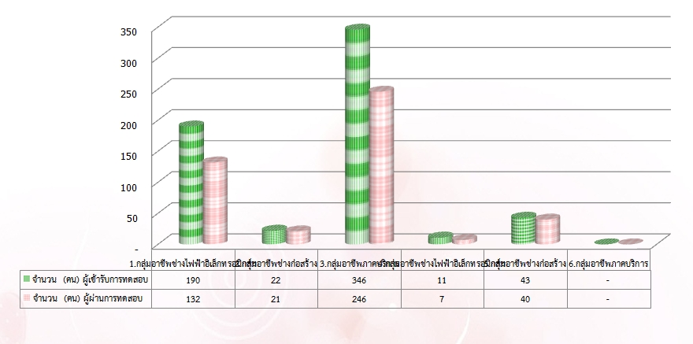

ที่มา : สถาบันพัฒนาฝีมือแรงงาน 11 สุราษฎร์ธานี
4) การคุ้มครองแรงงานและสวัสดิการ

4.1 การตรวจแรงงาน
กระทรวงแรงงานนอกจากจะมีภารกิจด้านการส่งเสริมการมีงานทำ การพัฒนาฝีมือแรงงาน เพื่อยกระดับฝีมือให้เป็นที่ยอมรับของตลาดแรงงาน และทัดเทียมมาตรฐานสากลแล้ว อีกภารกิจหนึ่งที่เกิดขึ้นต่อเนื่องภายหลังการส่งเสริมให้คนมีงานทำแล้วคือ ภารกิจด้านการคุ้มครองลูกจ้าง นายจ้าง ให้ได้รับความเป็นธรรมในการจ้างงาน โดยสำนักงานสวัสดิการและคุ้มครองแรงงานจังหวัดสุราษฎร์ธานีซึ่งเป็น หน่วยงานในสังกัดกระทรวงแรงงาน ที่มีบทบาท ในการคุ้มครองผู้ใช้แรงงานให้ได้รับความเป็นธรรมจากการจ้างงาน ภายใต้พระราชบัญญัติคุ้มครองแรงงานเพื่อไม่ให้ถูกเอารัดเอาเปรียบจากนายจ้างโดยมีจุดมุ่งหมายสูงสุด คือ ให้มีคุณภาพชีวิตที่ดีขึ้น ขณะเดียวกันในอีกด้านหนึ่งก็ต้องผดุงไว้ซึ่งความยุติธรรมกับ ฝ่ายนายจ้าง กล่าวคือไม่เอนโอนเอียงไปด้านใดด้านหนึ่ง ทั้งนี้ มาตรการที่จะช่วยให้ผู้ใช้แรงงานได้รับรายได้และสวัสดิการที่เป็นธรรมเพียงพอต่อการดำรงชีวิต รวมถึงได้รับการคุ้มครองแรงงาน ให้มีคุณภาพชีวิตที่ดีขึ้น คือการตรวจสถานประกอบการเพื่อให้แน่ใจว่าผู้ใช้แรงงานได้รับการปฏิบัติและดูแลตามกฎหมาย ขณะเดียวกันจะเป็นมาตรการในการกระตุ้นให้สถานประกอบการเอาใจใส่ดูแลลูกจ้างของตนให้มากขึ้น อีกด้วย สำหรับในไตรมาส 1 ปี 2560 (เดือนมกราคม – มีนาคม 2560) สำนักงานสวัสดิการและคุ้มครองแรงงานจังหวัดสุราษฎร์ธานีได้ดำเนินการตรวจสถานประกอบการทั้งสิ้น 96 แห่ง มีลูกจ้างที่ผ่านการตรวจหรือได้รับการคุ้มครองรวม 4,721 คน จำแนกเป็นชาย 2,925 คน (ร้อยละ 61.95 ของลูกจ้างที่ตรวจทั้งหมด) ผู้หญิง 1,796 คน (ร้อยละ 38.04 ของลูกจ้างที่ตรวจทั้งหมด) ซึ่งสถานประกอบการที่ตรวจ 3 อันดับแรก ได้แก่ สถานประกอบการขนาดลูกจ้าง 10-19 คน จำนวน 24 แห่ง (ร้อยละ 25.00 ) รองลงมา ได้แก่ สถานประกอบการขนาดลูกจ้าง 20-49 คน จำนวน 23 แห่ง (ร้อยละ 23.95 ) และสถานประกอบการขนาดลูกจ้าง 5-9 คน จำนวน 18 แห่ง (ร้อยละ 18.75 ) (ตารางที่ 20 และภาคผนวกตาราง ที่ 23)
รายงานสถานการณ์แรงงานจังหวัดสุราษฎร์ธานี ไตรมาส 1 (ม.ค. – มี.ค. 60) หน้า 47

ตารางที่ 20 การตรวจแรงงาน จังหวัดสุราษฎร์ธานี จำแนกตามขนาดของสถานประกอบการ
ไตรมาส 1 ปี 2560
ขนาดสถานประกอบการ | สถานประกอบการ/ลูกจ้างที่ผ่านการตรวจ |  | ผลการตรวจ (แห่ง)
ขนาดสถานประกอบการ | สปก. (แห่ง) | ลูกจ้าง (คน) | ปฏิบัติถูกต้อง | ปฏิบัติ  ไม่ถูกต้อง
1 - 4 คน | 6 | 22 | 6 | 0
5 - 9 คน | 18 | 126 | 18 | 0
10 - 19 คน | 24 | 327 | 24 | 0
20 - 49 คน | 23 | 744 | 23 | 0
50 - 99 คน | 8 | 577 | 8 | 0
100 - 299 คน | 16 | 2,596 | 16 | 0
300 - 499 คน | 1 | 329 | 1 | 0
500 - 999 คน | 0 | 0 | 0 | 0
1,000 คนขึ้นไป | 0 | 0 | 0 | 0
รวม | 96 | 4,721 | 96 | 0

ที่มา : สำนักงานสวัสดิการและคุ้มครองแรงงานจังหวัดสุราษฎร์ธานี
จังหวัดสุราษฎร์ธานีได้ดำเนินการตรวจสถานประกอบการทั้งสิ้น 96 แห่ง พบว่าสถานประกอบการปฏิบัติถูกต้องทั้ง 96 แห่ง (แผนภูมิ 24 และภาคผนวกตารางที่ 23)
แผนภูมิ 24 เปรียบเทียบสถานประกอบการที่ปฏิบัติถูกต้อง/ไม่ถูกต้องตามกฎหมายคุ้มครองแรงงาน
ไตรมาส 1 ปี 2560

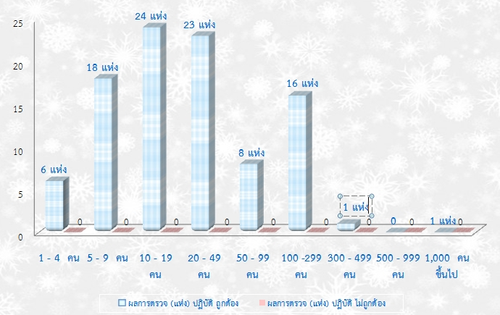

ที่มา : สำนักงานสวัสดิการและคุ้มครองแรงงานจังหวัดสุราษฎร์ธานี
รายงานสถานการณ์แรงงานจังหวัดสุราษฎร์ธานี ไตรมาส 1 (ม.ค. – มี.ค. 60) หน้า 48

หากสำนักงานสวัสดิการและคุ้มครองแรงงานจังหวัดสุราษฎร์ธานี ตรวจพบว่าสถานประกอบการไม่ปฏิบัติตามกฎหมายคุ้มครองแรงงาน จะมีการดำเนินการเพื่อให้สถานประกอบการนั้นปฏิบัติให้ถูกต้องตามกฎหมายแรงงาน เพื่อให้เกิดความเป็นธรรมแก่ลูกจ้าง ได้แก่ การแนะนำให้ปฏิบัติในสิ่งที่ถูกต้อง การออกหนังสือเชิญพบ การออกคำสั่งให้ดำเนินการ การเปรียบเทียบปรับ หรือการส่งเรื่องดำเนินคดี ทั้งนี้ การจะดำเนินการในลักษณะใดจะพิจารณาตามความรุนแรงของปัญหา จากเรื่องที่ปฏิบัติไม่ถูกต้องตามกฎหมาย เป็นเรื่องข้อบังคับ ซึ่งมักจะได้แก่ การไม่จัดทำระเบียบข้อบังคับการทำงาน การไม่ส่งสำเนาระเบียบข้อบังคับ หรือไม่เผยแพร่และปิดประกาศให้ลูกจ้างทราบ การดำเนินการส่วนใหญ่จึงเป็นไปในทางให้คำแนะนำแก่เจ้าของสถานประกอบการเพื่อปฏิบัติให้ถูกต้องตามกฎหมายต่อไป
สำหรับการตรวจความปลอดภัยในการทำงาน ซึ่งเป็นเครื่องมือในการคุ้มครองดูแลความปลอดภัย อาชีวอนามัย และสภาพแวดล้อมในการทำงานของลูกจ้าง นอกจากนี้การตรวจความปลอดภัยในการทำงานยังเป็นอีกมาตรการหนึ่งที่ดำเนินการเพื่อกระตุ้นส่งเสริมให้เจ้าของสถานประกอบการเห็นความสำคัญ และตระหนักถึงเรื่องความปลอดภัยในการทำงาน เพราะหากการทำงานมีความปลอดภัยย่อมส่งผลถึงคุณภาพชีวิตที่ดี ของผู้ใช้แรงงานตามมา เมื่อคนงานมีคุณภาพชีวิตที่ดี จะทำงานอย่างมีความสุขและจะส่งผลต่อผลผลิตที่เพิ่มสูงขึ้นของสถานประกอบการ อันนำไปสู่ผลกำไรตามมานั่นเอง ในไตรมาสที่ 1 ปี 2560 ช่วงเดือนมกราคม –มีนาคม 2560 สำนักงานสวัสดิการและคุ้มครองแรงงานจังหวัดสุราษฎร์ธานี ได้ดำเนินการตรวจความปลอดภัยในสถานประกอบการทั้งสิ้น 39 แห่ง ลูกจ้างที่ผ่านการตรวจทั้งสิ้น 2,556 คน โดยในไตรมาส 1 นี้ มีการตรวจสถานประกอบการมากกว่าไตรมาส 4 ปี 2559 และสัดส่วนของลูกจ้างที่ได้รับการดูแลคุ้มครองด้านความปลอดภัย ก็มากกว่า ไตรมาส 4 ปี 2559 ลูกจ้างผ่านการตรวจ 759 คน) (ตารางที่ 21 และภาคผนวกตาราง ที่ 24)

ตารางที่ 21 การตรวจความปลอดภัยในสถานประกอบการ กับการปฏิบัติถูกต้องตามกฎหมายความปลอดภัย
จังหวัดสุราษฏร์ธานี ไตรมาส 1 ปี 2560 จำแนกตามสถานประกอบการ

ขนาดสถานประกอบการ | สถานประกอบการ/ลูกจ้างที่ผ่านการตรวจ |  | ผลการตรวจ (แห่ง)
ขนาดสถานประกอบการ | สปก. (แห่ง) | ลูกจ้าง (คน) | ปฏิบัติถูกต้อง | ปฏิบัติ ไม่ถูกต้อง
1 - 4 คน | 3 | 11 | 3 | 0
5 - 9 คน | 5 | 34 | 5 | 0
10 - 19 คน | 9 | 133 | 9 | 0
20 - 49 คน | 8 | 270 | 8 | 0
50 - 99 คน | 4 | 320 | 4 | 0
100 - 299 คน | 9 | 1,459 | 9 | 0
300 - 499 คน | 1 | 329 | 1 | 0
500 - 999 คน | 0 | 0 | 0 | 0
1,000 คนขึ้นไป | 0 | 0 | 0 | 0
รวม | 39 | 2,556 | 39 | 0
ที่มา : สำนักงานสวัสดิการและคุ้มครองแรงงานจังหวัดสุราษฎร์ธานี
รายงานสถานการณ์แรงงานจังหวัดสุราษฎร์ธานี ไตรมาส 1 (ม.ค. – มี.ค. 60) หน้า 49

ตารางที่ 22 การตรวจความปลอดภัย ในการทำงานในจังหวัดสุราษฎร์ธานี ไตรมาส 1 ปี 2560
จำแนกตามประเภทอุตสาหกรรม
ประเภทอุตสาหกรรม | สปก.  ที่ผ่านการตรวจ(แห่ง) | ผลการตรวจ(แห่ง)
ประเภทอุตสาหกรรม | สปก.  ที่ผ่านการตรวจ(แห่ง) | ปฏิบัติถูกต้อง | ไม่ถูกต้อง
1. การผลิต | 18 | 1,625 | 0
2. การก่อสร้าง | 1 | 5 | 0
3. การขายส่ง การายปลีก การซ่อมแซมยานยนต์ฯลฯ | 8 | 186 | 0
4. โรงแรม และภัตตาคาร | 3 | 428 | 0
5. การขนส่ง สถานที่เก็บสิ้นค้า และการคมนาคม | 5 | 239 | 0
6. กิจการด้านอสังหาริมทรัพย์ การให้เช่าและกิจกรรมทางธุรกิจ | 3 | 68 | 0
7. งานด้านสุขภาพ และงานสังคมสงเคราะห์ | 1 | 5 | 0
รวม | 39 | 2,556 | 0
ที่มา : สำนักงานสวัสดิการและคุ้มครองแรงงานจังหวัดสุราษฎร์ธานี
ประเภทอุตสาหกรรมที่มีการตรวจความปลอดภัยสูงสุดในไตรมาส 1 ปี 2560 คือ การผลิต จำนวน 18 แห่ง (ร้อยละ 46.15) ของสถานประกอบการที่ตรวจทั้งหมด รองลงมา คือการขายส่ง การายปลีก การซ่อมแซมยานยนต์ฯลฯ จำนวน 8 แห่ง (ร้อยละ 20.51) การขนส่ง สถานที่เก็บสิ้นค้า และการคมนาคมจำนวน 5 แห่ง (ร้อยละ 12.82) โรงแรมและภัตตาคารจำนวน 3 แห่ง (ร้อยละ 7.69) กิจการด้านอสังหาริมทรัพย์ การให้เช่าและกิจกรรมทางธุรกิจ จำนวน 3 แห่ง (ร้อยละ 7.69) การก่อสร้าง จำนวน 1 แห่ง (ร้อยละ 2.56) และงานด้านสุขภาพ และงานสังคมสงเคราะห์ จำนวน 1 แห่ง (ร้อยละ 2.56) ตามลำดับ ผลการตรวจสอบความปลอดภัยในการทำงานประเภทอุตสาหกรรม มีสถานประกอบการปฎิบัติถูกต้องตามกฎหมายทั้ง จำนวน 39 แห่ง (ตารางที่ 23 และภาคผนวกตารางที่ 25)
ตารางที่ 23 ผลการตรวจความปลอดภัย/อัตราการปฏิบัติ ไม่ถูกต้องตามกฎหมาย

ในจังหวัดสุราษฎร์ธานี ไตรมาส 4 ปี 2559  ประเภทอุตสาหกรรม | สปก.ที่ผ่านการตรวจ | ผลการตรวจ |  | อัตราการปฎิบัติไม่ถูกต้อง*
ในจังหวัดสุราษฎร์ธานี ไตรมาส 4 ปี 2559  ประเภทอุตสาหกรรม | สปก.ที่ผ่านการตรวจ | ถูกต้อง | ไม่ถูกต้อง | อัตราการปฎิบัติไม่ถูกต้อง*
1. การผลิต | 18 | 18 | 0 | 0
2. การก่อสร้าง | 1 | 1 | 0 | 0
3. การขายส่ง การายปลีก การซ่อมแซมยานยนต์ฯลฯ | 8 | 8 | 0 | 0
4. โรงแรม และภัตตาคาร | 3 | 3 | 0 | 0
5. การขนส่ง สถานที่เก็บสิ้นค้า และการคมนาคม | 5 | 5 | 0 | 0
6. กิจการด้านอสังหาริมทรัพย์ การให้เช่าและกิจกรรมทางธุรกิจ | 3 | 3 | 0 | 0
7. งานด้านสุขภาพ และงานสังคมสงเคราะห์ | 1 | 1 | 0 | 0
รวม | 39 | 39 | 0 | 0
ที่มา : สำนักงานสวัสดิการและคุ้มครองแรงงานจังหวัดสุราษฎร์ธานี
การดำเนินการของเจ้าหน้าที่ในส่วนของสถานประกอบการที่ปฏิบัติไม่ถูกต้องตามกฎหมาย ประกอบไปด้วยการให้คำแนะนำ ในวิธีการปฏิบัติที่ถูกต้อง การออกคำสั่งให้ส่งเอกสาร เรียกพบ ปรับปรุง หรือหยุดการใช้เครื่องจักร รวมทั้งการส่งเรื่องดำเนินคดี ทั้งนี้ ในบางแห่งอาจมีการดำเนินการมากกว่า 1 กรณี สำหรับไตรมาส 1 ปี 2560 พบว่ามีสถานประกอบการปฏิบัติถูกต้องตามกฎหมายทั้งหมด 39 แห่ง (ดูรายละเอียดในภาคผนวกตารางที่ 25)
รายงานสถานการณ์แรงงานจังหวัดสุราษฎร์ธานี ไตรมาส 1 (ม.ค. – มี.ค. 60) หน้า 50

สำหรับการประสบอันตรายหรือเจ็บป่วยเนื่องจากการทำงานในไตรมาส 1 ปี 2560 พบว่าการประสบอันตรายหรือเจ็บป่วยเนื่องมาจากการทำงาน มีทั้งสิ้น 281 ราย โดยส่วนใหญ่เป็นการประสบอันตรายหรือเจ็บป่วยในสถานประกอบการขนาด 101-200 คน จำนวน 57 ราย (ร้อยละ 20.28) รองลงมา คือ ขนาด 201-500 คน จำนวน 53 ราย (ร้อยละ 18.86) ขนาด 1,000 คนขึ้นไป จำนวน 43 ราย (ร้อยละ 15.30) ตามลำดับ ส่วนสถานประกอบการขนาด 11-20 คน มีการประสบอันตรายหรือเจ็บป่วยเนื่องจากการทำงานน้อยที่สุด คือ จำนวน 15 ราย (ร้อยละ 5.33) เท่านั้น (แผนภูมิ 25 และภาคผนวกตารางที่ 26)
4.2 การประสบอันตราย/เจ็บป่วยจากการทำงาน
แผนภูมิ 25 ผู้ประสบอันตรายหรือเจ็บป่วย เนื่องจากการทำงาน ในจังหวัดสุราษฎร์ธานี
จำแนกตามขนาดสถานประกอบกิจการ ไตรมาส 1 ปี 2560
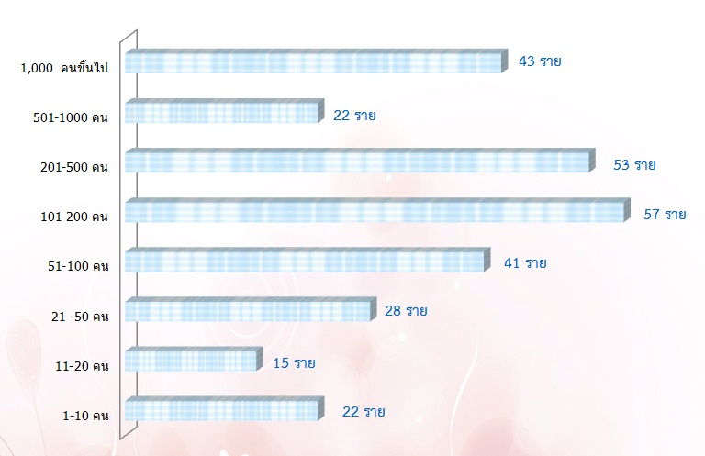

ที่มา : สำนักงานประกันสังคมจังหวัดสุราษฎร์ธานี
เมื่อพิจารณาผู้ประสบอันตรายหรือเจ็บป่วยจากการทำงาน 281 ราย ตามประเภทความร้ายแรง พบว่าส่วนใหญ่หยุดงานไม่เกิน 3 วัน จำนวน 197 ราย (ร้อยละ 70.11) ผู้หยุดงานเกิน 3 วัน จำนวน 82 ราย (ร้อยละ 29.18) และตาย จำนวน 2 ราย (ร้อยละ 0.71) (แผนภูมิ 26 และภาคผนวกตารางที่ 26)
แผนภูมิ 26 ผู้ประสบอันตรายหรือเจ็บป่วยเนื่องจากการทำงานในจังหวัดสุราษฎร์ธานี
จำแนกตามประเภทการประสบอันตราย ไตรมาส 1ปี 2560
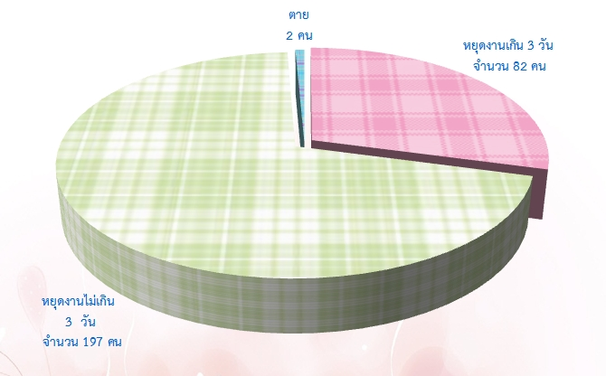

ที่มา : สำนักงานประกันสังคมจังหวัดสุราษฎร์ธานี
รายงานสถานการณ์แรงงานจังหวัดสุราษฎร์ธานี ไตรมาส 1 (ม.ค. – มี.ค. 60) หน้า 51

สำหรับสาเหตุการประสบอันตรายเนื่องจากการทำงาน 5 อันดับแรก ได้แก่ 1) วัตถุหรือสิ่งของตัด/บาด/ทิ่มแทงจำนวน 66 ราย ( ร้อยละ 23.48 ) ของสาเหตุการประสบอันตรายทั้งหมด 2) วัตถุหรือสิ่งของกระแทก/ชนจำนวน 50 ราย (ร้อยละ 17.79) 3) การหกล้ม ลื่นล้ม จำนวน 37 ราย (ร้อยละ 13.16) 4)วัตถุหรือสิ่งของหล่นทับ จำนวน 27 ราย (ร้อยละ 9.60) 5) วัตถุหรือสิ่งของหนีบ/ดึง จำนวน 21 ราย (ร้อยละ 7.47) (แผนภูมิ 26) ซึ่งตัวเลขดังกล่าวสอดคล้องกับความรุนแรงหรือประเภทความร้ายแรงที่พบสูงสุดคือ การหยุดงานไม่เกิน 3 วัน รองลงมา คือการหยุดงานเกิน 3 วันและการตาย (แผนภูมิ 27 และภาคผนวกตารางที่ 27)
แผนภูมิ 27 สาเหตุการประสบอันตรายเนื่องจากการทำงาน (5 อันดับแรก) ไตรมาส 1 ปี 2560
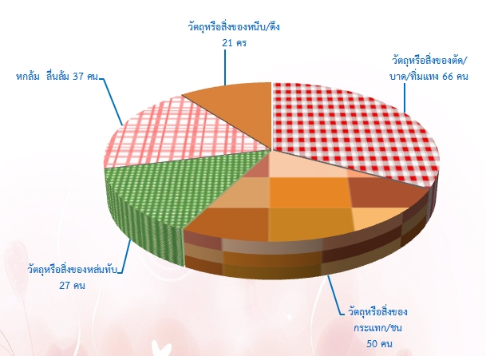

ที่มา : สำนักงานประกันสังคมจังหวัดสุราษฎร์ธานี

4.3 การแรงงานสัมพันธ์

นอกเหนือจากภารกิจด้านการคุ้มครองแรงงานและดูแลด้านความปลอดภัย ทั้งแก่ลูกจ้างและนายจ้างแล้ว กระทรวงแรงงานโดยสำนักงานสวัสดิการและคุ้มครองแรงงานจังหวัดสุราษฎร์ธานี ยังมีภารกิจในการส่งเสริมและพัฒนาระบบแรงงานสัมพันธ์ ให้เหมาะสมและสอดคล้องกับเศรษฐกิจ สังคม เพื่อป้องกันความขัดแย้ง และเสริมสร้างความร่วมมือที่ดีต่อกันระหว่างนายจ้าง ลูกจ้าง และผู้มีส่วนเกี่ยวข้อง โดยมีเป้าหมายหลักเพื่อสร้างสันติสุขในวงการแรงงาน ให้นายจ้างและลูกจ้างมีทัศนคติที่ดีต่อกันในการทำงาน เพราะหากนายจ้าง ลูกจ้างมีความเข้าใจกันเป็นอย่างดีย่อมไม่เกิดปัญหาขัดแย้งขึ้น เมื่อปัญหาข้อขัดแย้งไม่มี พลังในการขับเคลื่อนงานหรือทีมงานก็จะดีนำไปสู่การเพิ่มผลผลิตหรือเพิ่มผลิตภาพในการปฏิบัติงาน ลูกจ้างหรือผู้ใช้แรงงานมีความสุขในการทำงาน คุณภาพชีวิตย่อมดีขึ้น ขณะเดียวกันนายจ้างก็มีความสุขเนื่องจากมีผลผลิตเพิ่มขึ้นเป็นผลกำไรตามมา ทั้งนี้ ในกลุ่มของนายจ้างและลูกจ้าง จะมีการตั้งองค์การเพื่อทำหน้าที่เป็นตัวแทนตนเอง โดยเมื่อพิจารณาในส่วนองค์การลูกจ้าง มีจำนวน 1 แห่ง คือ สหภาพแรงงานในกิจการเอกชน
สำหรับการเกิดข้อเรียกร้อง/ข้อพิพาทแรงงานในจังหวัดสุราษฎร์ธานีไตรมาส 1 ปี 2560 จังหวัดสุราษฎร์ธานีไม่มีการร้องเรียนและข้อพิพาทแรงงาน
ที่มา : สำนักงานสวัสดิการและคุ้มครองแรงงานจังหวัดสุราษฎร์ธานี

รายงานสถานการณ์แรงงานจังหวัดสุราษฎร์ธานี ไตรมาส 1 (ม.ค. – มี.ค. 60) หน้า 52

4.5 การสวัสดิการแรงงาน

กิจกรรมที่ช่วยสนับสนุนส่งเสริมให้ผู้ใช้แรงงานมีคุณภาพชีวิตที่ดีขึ้นนอกเหนือจากการตรวจสถานประกอบการเพื่อให้การคุ้มครองให้ผู้ใช้แรงงานตามที่ได้กล่าวมาแล้วนั้น สำนักงานสวัสดิการและคุ้มครองแรงงานจังหวัดสุราษฎร์ธานี ยังมีการส่งเสริมการจัดสวัสดิการแรงงานในสถานประกอบการ โดยในไตรมาส 1 ปี 2560ได้ดำเนินการส่งเสริมให้สถานประกอบการจัดสวัสดิการในรูปแบบต่าง ๆ แก่ลูกจ้างหรือผู้ใช้แรงงาน เป็นการส่งเสริมการให้บริการด้านสวัสดิการแรงงานนอกเหนือจากที่กฎหมายกำหนด จำนวน 49 แห่ง จำนวน 2,628 คน
5) การประกันสังคม

ภารกิจด้านการประกันสังคมเป็นอีกภารกิจที่กระทรวงแรงงาน โดยสำนักงานประกันสังคม จังหวัดสุราษฎร์ธานี มีหน้าที่ต้องดูแลผู้ใช้แรงงาน เพื่อให้มีคุณภาพชีวิตที่ดีขึ้นและมีหลักประกันชีวิตที่มั่นคง เมื่อยามแก่ชราอีกด้วยในไตรมาส 1 ปี 2560 มีสถานประกอบการและผู้ประกันตน ที่ขึ้นทะเบียนประกันสังคมทั้งสิ้น 5,857 แห่ง มีผู้ประกันตนทั้งสิ้น 91,468 คน (ตารางที่ 24 และภาคผนวกตารางที่ 28)
ตารางที่ 24 จำนวนสถานประกอบการและผู้ประกันตน
ณ 31 มีนาคม 2560
สปส. | สถานประกอบการ  (แห่ง) | ผู้ประกันตน  (คน)
สำนักงานประกันสังคมจังหวัดสุราษฎร์ธานี | 3,347 | 56,431
สำนักงานประกันสังคมจังหวัดสุราษฎร์ธานี  (สาขาเกาะสมุย) | 2,510 | 35,037
รวม | 5,857 | 91,468
ที่มา : สำนักงานประกันสังคมจังหวัดสุราษฎร์ธานี
ปัจจุบันจังหวัดสุราษฎร์ธานี มีสถานพยาบาลในสังกัดประกันสังคมที่เป็นสถานพยาบาลของรัฐบาล จำนวน 2 แห่ง
สำหรับข้อมูลบริการของกองทุนประกันสังคมในไตรมาส 1 ปี 2560 ตามประเภทของประโยชน์ทดแทน ซึ่งมี 7 กรณีได้แก่ เจ็บป่วย คลอดบุตร ทุพลภาพ ตาย สงเคราะห์บุตร ชราภาพ และว่างงาน พบว่า มีผู้ใช้บริการจำนวนทั้งสิ้น 12,065 ราย และจำนวน 57,849 ครั้ง ในจำนวนเงินประโยชน์ทดแทนที่จ่ายเงินทั้งสิ้น 154,576,329.88 บาท
สำหรับประเภทประโยชน์ทดแทนที่ผู้ประกันตนใช้บริการในไตรมาสนี้ แบ่งเป็นจำนวนรายทั้งสิ้น 12,065 ราย สูงสุดได้แก่กรณีเจ็บป่วย จำนวน 7,002 ราย (ร้อยละ 58.03) รองลงมาได้แก่กรณีชราภาพ แบบบำนาญชราภาพ จำนวน 1,999 ราย (ร้อยละ 16.56)กรณีชราภาพ แบบบำเหน็จชราภาพ จำนวน 1,961 ราย (ร้อยละ 16.25)กรณีคลอดบุตร จำนวน 972 ราย (ร้อยละ 8.05)กรณีทุพพลภาพ จำนวน 69 ราย (ร้อยละ 0.57)และกรณีตาย จำนวน 62 ราย (ร้อยละ 0.51) ส่วนประเภทประโยชน์ทดแทนที่ผู้ประกันตนใช้บริการนับจำนวนครั้งทั้งสิ้น 57,849 ครั้ง ได้แก่ กรณีสงเคราะห์บุตร จำนวน 52,584 ครั้ง (ร้อยละ 90.89 ) และกรณีว่างงาน จำนวน 5,265 ครั้ง (ร้อยละ 9.10) ตามลำดับ (แผนภูมิ 28 และตารางภาคผนวกที่ 29)

รายงานสถานการณ์แรงงานจังหวัดสุราษฎร์ธานี ไตรมาส 1 (ม.ค. – มี.ค. 60) หน้า 53

แผนภูมิ 28 ผู้ประกันตนในจังหวัดสุราษฎร์ธานี ที่ใช้บริการกองทุนประกันสังคม
จำแนกตามประเภทประโยชน์ทดแทน ไตรมาส 1 ปี 2560
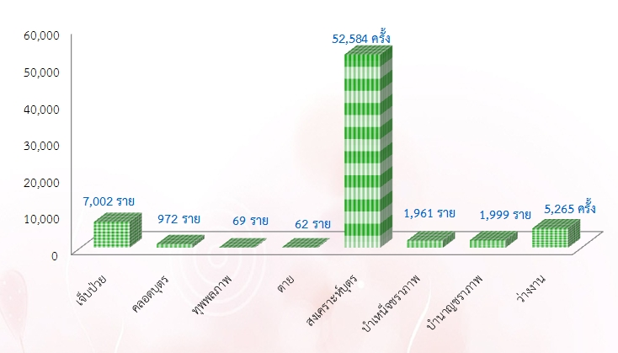

ที่มา : สำนักงานประกันสังคมจังหวัดสุราษฎร์ธานี
หากพิจารณาการจ่ายเงินประโยชน์ทดแทนจะพบว่ามีการจ่ายเงินทั้งสิ้น 154,576,329.80 บาท (1) กรณีเจ็บป่วยมีการจ่ายเงิน 57,353,889.05 บาท (ร้อยละ 37.10) ของเงินประโยชน์ทดแทนที่จ่าย (2) กรณีชราภาพ แบบบำเหน็จชราภาพ 23,511,784.94 บาท (ร้อยละ 15.21) และแบบบำนาญชราภาพ 4,239,865.67 (ร้อยละ 2.74) (3)กรณีคลอดบุตร 22,767,232.50 บาท (ร้อยละ 14.73) (4) กรณีสงเคราะห์บุตร 22,242,800.00 บาท (ร้อยละ 14.39) (5) กรณีว่างงาน 19,189,374.74 บาท (ร้อยละ 12.41) (6) กรณีตาย 4,552,588.00 บาท (ร้อยละ 2.95) (7)กรณีทุพพลภาพ 718,794.90 (ร้อยละ 0.47) ตามลำดับ (แผนภูมิ 29 และตารางภาคผนวกที่ 29)
แผนภูมิ 29 การจ่ายเงินประโยชน์ทดแทน จังหวัดสุราษฎร์ธานี
จำแนกตามประเภทประโยชน์ทดแทนไตรมาส 1 ปี 2560
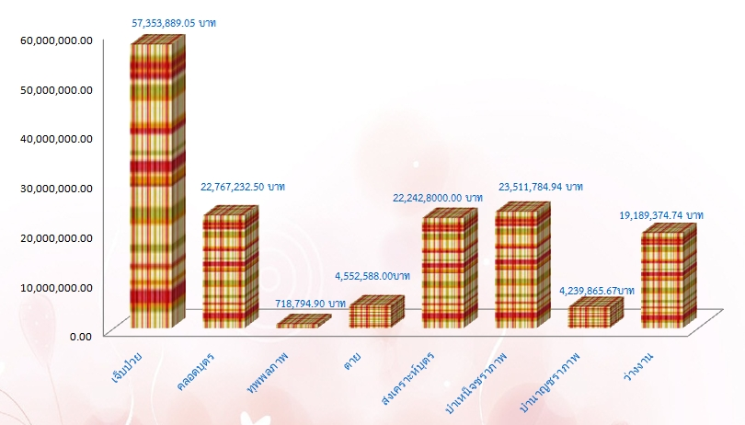

ที่มา : สำนักงานประกันสังคมจังหวัดสุราษฎร์ธานี
รายงานสถานการณ์แรงงานจังหวัดสุราษฎร์ธานี ไตรมาส 1 (ม.ค. – มี.ค. 60) หน้า 54

สำหรับผู้ขอรับประโยชน์ทดแทนกรณีว่างงานในไตรมาสนี้ มีทั้งสิ้น 1,811 ราย จำแนกตามเหตุการณ์เลิกจ้างดังนี้ ลาออก จำนวน 1,403 ราย ร้อยละ 77.47 ถูกเลิกจ้าง จำนวน 330 ราย ร้อยละ 18.22 สิ้นสุดสัญญาจ้าง จำนวน 26 ราย ร้อยละ 1.44 และสาเหตุอื่นๆ จำนวน 52 ราย ร้อยละ 2.87 (แผนภูมิ 30 และตารางภาคผนวกที่ 30)
แผนภูมิ 30 จำนวนผู้ขอรับประโยชน์ทดแทนกรณีว่างงาน จำแนกตามสาเหตุการเลิกจ้าง
จังหวัดสุราษฎร์ธานี ไตรมาส 1 ปี 2560
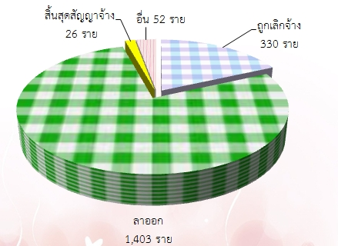

ที่มา : สำนักงานประกันสังคมจังหวัดสุราษฎร์ธานี

รายงานสถานการณ์แรงงานจังหวัดสุราษฎร์ธานี ไตรมาส 1 (ม.ค. – มี.ค. 60) หน้า 55

